Влияние имиджа на управление карьерой

Оглавление
Введение 3
Глава I. Теоретические аспекты влияния имиджа на управления карьерой……………………………………………………………………………..7
1.1 Сущность понятий «имидж» 7
1.2 Имидж и управление карьерой 15
1.3 Имидж лидера и имидж компании 20
Выводы по теоретическому исследованию……………………………….29
Глава II. Анализ влияния имиджа руководителя сбербанка на управление карьерой…………………………………………………………………………....31
2.1 Общая характеристика Сбербанка 31
2.2. Анализ руководящего состава Сбербанка и его имидж 39
2.3 Исследование личности руководителя и системы управления………45
Выводы по исследованию…………………………………………………..52
Глава III. Совершенствование системы управления персоналам в Cбербанке…………………………………………………………………………..54
Выводы………………………………………………………………………58
Заключение 59
Список литературы 63
Приложения 68

Введение

Потребность создания положительного имиджа, как компании, так и ее лидера, обусловлено жесткой конкурентной средой и ее утяжеляющимися технологиями продвижения ,современными скоростями развития, постоянно меняющимися челленжами рынка. Продуктивность работы компании сегодня измеряется не только показателями исполнения плана, но и тем, насколько компания может закрепить надежные связи с новыми и уже существующими клиентами, партнерами, сотрудниками. Способности не только создавать, но и поддерживать, расширять отношения, стали частью профессиональной деятельности, которая требует развития особых навыков внутренней и внешней коммуникации. А так же, особой культуры делового общения, основанной не только на профессионализме, но и на доверии, позволяющем строить отношения «вдолгую».
И важным аспектом управления отношениями и доверием является устойчивая репутация. Значимость человеческой индивидуальности только набирает силу, личность постепенно становится центром общественной системы. Сотрудник и руководитель, чей образ не соответствует ожиданиям целевой аудитории, не может рассчитывать на весомую и значительную профессиональную карьеру. И поэтому поэтапное, бережное формирование имиджа в глазах окружающих, становится важнейшей задачей любого современного участника рынка.
Таким образом, чтобы карьера развивалась результативно, недостаточно быть квалифицированным специалистом. Нужно уметь преподнести свои способности, иметь высокую восприимчивость к нововведениям, и, главное , создать свой уникальный имидж, способный ярко подсветить вашу индивидуальность, профессиональные и личные качества.
Важно грамотно предъявлять свои достоинства — тогда имидж будет работать на вас. Беспокоиться о своей репутации нужно на постоянной основе, ежедневно прикладывая усилия для достижения определенного статуса. Имидж осознанно и неосознанно анализируется окружающими, от него в немалой степени зависит ваша успешность.
Понятие «имидж» стало междисциплинарным, его используют в социологии, психологии, политологии и других областях. Содержание этого термина формировалось в зависимости от целей и особенностей многих наук. Но, независимо от области применения, сегодня уже сложилось понимание, что сформированный имидж- это определенная ценность, которая в значительной степени влияет на успешность профессиональной и личной деятельности. И понимание механизмов возникновения и влияния имиджа в обществе, становится все более актуальной во всех сферах жизни. Особенно для тех видов деятельности, где человек находится в зоне конкурентной борьбы за рабочие места и в зоне массового и пристального внимания окружающих. Управленческая деятельность здесь занимает особое место. Ведь руководителю, не меньше, чем политику или творческому деятелю, для результативной деятельности необходимо быть на виду. Ему критически важно иметь «вес», влияние в среде. Специфика управленческой деятельности требует особого опубличивания. Для поддержание определенного образа, управленцу необходимо особенно тщательно подходить к разработке своего имиджа, тщательно и аккуратно просчитывая каждую деталь. Ведь наблюдается прямая зависимость между имиджем и карьерой. И эта корреляция добавляет актуальности теме управления имиджевой составляющей, как добавляет ее и обостряющаяся конкурентная борьба. Поэтому вопрос обеспечения устойчивости на рынке, через четко транслируемые репутационно- имиджевые послания, сегодня занимает и персонал компаний, и сами организации.
До сих пор не утихают споры о том, нужно ли родиться управленцем, иметь предрасположенность к руководству, или эти компетенции можно воспитать. Проблема определений компетенций и личных качеств руководителя, необходимых, с одной стороны, и достаточных –с другой, не теряет своей актуальности. А вопрос «быть или казаться» набирает обороты.
Уровень эффективности современного руководителя и его карьерный рост в компании, во многом зависит от того, как он работает над стилем и методами руководства, от того, как он себя ведет, от того, каковы его отношения вне и внутри организации. Осознание своих моделей поведения, управления, коммуникаций становится исключительно важным.
Объектом нашего исследования является влияние имиджа на управление карьерой.
Предмет – непосредственно имидж.
Целью работы выступает исследование влияние имиджа на управление карьерой на примере лидера предприятия.
Для достижения поставленной цели нами были решены такие задачи:
1. рассмотреть сущность понятий «имидж»
2. определить связь имиджа и управление карьерой
3. изучить имидж лидера и имидж компании
4. провести анализ влияния имиджа руководителя Сбербанка на управление карьерой
5. предложить совершенствование системы управления персоналам в Сбербанке
Теоретическая и практическая значимость исследования состоит в теоретическом исследовании личности руководителя организации, а полученные результаты будут использованы в практической деятельности руководителя Сбербанк.
Методы исследования – метод сравнительного анализа, тестирование, экспертная оценка а так же метод работы с документами (отчетность отдела кадров) .
Для исследования использовались следующие методики:
1. «Руководитель глазами подчиненных» Я.В. Подоляк. Шкала, которая предложена в данной методике «начальник - подчиненный», нужна для того, чтобы дать оперативную оценку того, как относятся подчиненные к своему руководителю. Используя вопросы методики можно определить несколько параметров того, как относятся подчиненные к руководителю и определить какой у них уровень совместимости. К параметрам относятся: уровень компетентности руководителя, его профессионализм; уровень эмоциональности руководителя, насколько он может проявлять чувства, внимание и человеческие качества; уровень требовательности и справедливости руководителя, насколько он умеет строить отношения с подчиненными.
2. Определение стиля управления руководителя с помощью самооценки. Особенность этой методики состоит в том, что определить стили руководства можно оценивая себя самостоятельно, а не с помощью экспертов. Также важной особенность является то, что она позволяет выявить уровень выраженности каждого из общепризнанных стилей руководства, а не только какой-либо один ведущий. В зависимости от полученных сумм ответов степень выраженности стиля будет различной: минимальная, средняя, высокая.
3. Экспертная оценка эффективности деятельности руководителя дает возможность оценить целый ряд факторов, на основании которых экспертами может быть составлено мнение об эффективности работы конкретного руководителя.
Теоретической базой исследования послужили статьи в периодических изданиях, монографии, учебные пособия, нормативно-правовые акты, документы внутреннего пользования компании, а также интернет-источники. В процессе написания работы большое внимание мы обратили на исследования и труды таких ученых, как: Л.В. Азарова, Т.О. Соломандина, В.Г Соломандин, Г.В. Вержибок, В.И. Шупляк, М. Стародубская, В.А. Дегтерев, О. Кулиш и многих других.
Методологической основой работы стали методы анализа и синтеза, описательный и экономический методы, SWOT-анализ, метод социологического опроса, а также другие.
Структура работы состоит из введения, трех глав, разделенных на параграфы, заключения, списка использованной литературы и приложений. В первой главе мы рассматриваем теоретические аспекты имиджа. Вторая глава посвящена анализу имиджа руководителя Сбербанка как составляющей управления карьерой. В третьей главе рассмотрены совершенствование системы управления в Сбербанке. В работе использован наглядный материал в виде рисунков, таблиц. Работа состоит из 82 страниц и 7 приложений.

Глава I. Теоретические аспекты влияния имиджа на управления карьерой

1.1 Сущность понятий «имидж»
В современном научном мире понятие «имидж» рассматривается многими дисциплинами, поскольку это явление глубоко проникло во все сферы жизни человека. Несмотря на то, что потребность в создании положительного имиджа существует уже очень, и по сути, содержание это понятия формировалось веками, термин это достаточно современный.
Надо отметить, что еще не используя термин «имидж», многие стратеги, ораторы и императоры старались продемонстрировать массам не всегда то, чем они являлись на самом деле. Но всегда то, какими их хотели видеть. Появилось слово от английского «image», обозначающего «образ», «изображение», «отражение» в журналистской практике 1960-х годов. Именно тогда имидж использовали как описание образа, который создается известными персонами: звездами, политиками и прочее [2].
Термин использовали, скорее, для политического и общественного анализа среды. Отчасти, имидж превратился в инструмент манипуляции общественным сознанием. В экономической сфере понятие имиджа актуализировалось в 90-х годах прошлого века. Сегодня имидж имеет сразу несколько вариантов трактовки, каждое из которых по праву может быть правильным. Рассмотрим некоторые из возможных вариантов использования понятия «имидж» (рис. 1.1).
Отдельно отметим, что законодательством РФ не закреплено понятие «имидж». Кроме того, данный термин в отечественной практике чаще используют в качестве образа, что является не совсем рациональным, так как имидж сам по себе – это разновидность образа, а не его синоним. Стоит охарактеризовать имидж согласно определениям разных авторов [9].

Рис. 1.1. Варианты трактовки понятия «имидж»

Выберем некоторые, наиболее верные, как нам кажется, определения термина «имидж» в том варианте трактовки, который будет наиболее актуален для нашего исследования – как эмоциональное окрашивание устойчивого образа кого-чего-либо, сложившееся в сознании окружения, и способы оказания влияние на поведение людей. Именно такое значение термина будет характерно для кампании продвижения предприятия, которая призвана влиять на аудиторию с целью ее привлечения [14].
В современном словаре иностранных слов термин «имидж» определяется как «целенаправленно созданный образ предмета, лица или явления, подчеркивающий конкретные ценностные характеристики и служащий для оказания эмоционального, а также психологического воздействия на какой-либо субъект или объект с целью популяризации и рекламы и так далее.
В «Словаре практического психолога» под редакцией С.Ю. Головина дается следующее определение: «Имидж – сформированный в общественном сознании эмоционально окрашенный образ кого- или чего-либо».
В учебном пособии «Фирменный стиль в гостеприимстве», автор В.П. Скараманга считает, что это «образ в представлении целевых аудиторий». Имидж трактуется им как «инструмент достижения стратегических целей».
В учебном пособии «Организация коммуникационных кампаний» утверждают, что: «имидж – это образ, визуальная привлекательность, самопрезентация, конструирование образа для других» [6].
В учебном пособии «Имидж профессиональной деятельности» В.А. Дегтерев, А.Н. Галагузов и С.И. Глухих пишут, что: «имидж – это моделируемое «отражение отражения», то есть образа, уже созданного специалистами на основании некой реальности. Это виртуальный образ, который включает в себя четыре компонента. Первым компонентом является база, некоторый материал, заранее обработанный с той целью, чтобы максимизировать положительные стороны в соответствии с основными характеристиками оптимальной модели имиджа, который разработал имиджмейкер [21].
Следующий компонент – это избранная модель образа, накладываемая на заранее подготовленный материал. Третьим компонентом являются искажения, которые вносятся каналами трансляции образа (в первую очередь средствами массовой информации), а также методами массового тиражирования. Последний компонент – это итог личной психологической усердной работы аудитории и отдельно взятого субъекта восприятия целостного образа в своем сознании на базе модели, навязываемой извне с учетом личных внутренних представлений».
Исходя из приведенных выше определений, следует, что понятие «имидж» рассматривается в очень узких рамках и не отражается его комплексное значение. Для того, чтобы более подробно разобраться в термине «имидж», следует рассмотреть его функции. Функция означает активную форму проявления определенного термина. Имидж организации должен выполнять следующие функции (рис. 1.2).

Рис. 1.2. Функции имиджа организации

Именно по степени и характеру выполнения этих функций имидж может быть оценен как эффективный или неэффективный. В случае, если имидж выполняет данные функции, то его можно назвать эффективным. Но, если функции выполняются не полностью, то такой имидж нуждается в доработке и корректировке согласно целям компании. Зачастую процесс корректировки имиджа компании осуществляется за счет человека, ответственного за всех сотрудников и конечный результат деятельности компании. В идеале этот человек (руководитель) является лидером [9].
Кроме функций, которые присущи имиджу, он также имеет задачи, решение которых позволяет достичь цели – эффективное продвижение компании. К задачам создания имиджа относятся [11]:
- повышение популярности;
- поднятие эффективности рекламы и разного рода мероприятий для повышения узнаваемости;
- повышение конкурентоспособности, поскольку в равных условиях конкуренция проводится на уровне сформированных имиджей.
Составляющие имиджа зависят не только от объекта создания имиджа, но и от потребностей, которые стоят перед руководством компании. Если предприятие нуждается в глобальном изменении имиджа, то здесь нужно разложить структуру подробно. В структуру имиджа входят следующие составляющие [3]:
1. Образ субъекта: мнение групп общества об уникальных характеристиках: основные плюсы (пользы, обеспечиваемые успешным итогом программы); дополнительные плюсы, которые обеспечивают различные свойства (слоган, качество, реклама, дизайн и др.).
2. Образ потребителей: мнение о стиле жизни, статусе в обществе, психологических черт населения.
3. Внутренний имидж включает в себя мнение персонала об организации, где они работают, о лидере. Особенность внутреннего имиджа состоит в социально-психологическом и культурном климате.
4. Образ руководителя и окружения включает мнения об установках, психологических характеристиках, способностях, внешности и ценностных ориентациях.
5. Образ представляющей его структуры отражает обобщенный, собирательный имидж, который раскрывает характерные черты руководителя. Рассмотрим эти черты ниже (рис. 1.3).

Рис. 1.3. Характерные черты имиджа руководителя

Структура имиджа руководителя составляет карту его компетенций, социальных и психологических черт. В таком случае, стоит рассмотреть сущность понятия «лидер» и его роль в формировании положительного имиджа компании [12].
Понятие «лидер» является собирательным, так как не имеет четких границ или отношения к конкретной сфере жизнедеятельности. Лидер может быть в коллективе, может выступать объектом подражания, кумиром или даже фаворитом и т.д. Лидер коллектива – это человек, который эффективно осуществляет процесс формального и/или неформального руководства коллективом. В компаниях с эффективным руководящим составом лидером и руководителем, как правило, является один и тот же человек.
Рассмотрим некоторые определения понятия «лидер» [20]:
1) Лидер (от англ. Leader – «ведущий, первый, идущий впереди») – лицо в какой-либо группе, пользующееся большим авторитетом и обладающее влиянием, которое расценивается как управляющие действия.
2) Лидер – это лицо, за которым определенное сообщество признает право на принятие решений, наиболее значимых с точки зрения группового интереса.
3) Лидер – это тот, кому удается превратить людей в единомышленников или последователей.
4) Лидером называют работника, за которым другие члены коллектива признают право брать на себя наиболее ответственные решения, затрагивающие их интересы и определяющие характер группы.
Мы считаем, что наиболее точным и развернутым будет определение третье. Тем не менее, даже оно не дает характеристику термину «лидер» полностью. Для того, чтобы понимать, что именно мы в своем исследовании будем подразумевать под определением лидера, приведем свой вариант трактовки согласно характерному качеству, присущему такому статусу. Лидер – это человек, занимающий особое положение в своем кругу (обществе, коллективе), которое позволяет ему принимать компетентные решения (формальные и/или неформальные) от имени этого круга и быть авторитетом в своем окружении, а также нести ответственность не только за свои, но и коллективные действия и представлять интересы данного круга лиц [4].
Лидерство зачастую является присуще эффективным руководителям, но руководитель не всегда является лидером, как и лидер – руководителем. Эти понятия имеют ряд различий. Первое и, пожалуй, главное: руководитель наделен формально полномочиями в коллективе, а лидер – неформально наделен полномочиями, но формально не может принимать никаких решений. Стоит также добавить, что настоящий лидер в любой из возможных вариаций должен обладать некоторыми чертами, характерными ему (рис. 1.4) [9].

Рис. 1.4. Характерные черты лидера

Представляем таблицу, где рядовой менеджер и лидер исполняют ту или иную роль, которая качественно должна оказывать влияние на персонал компании. Правильный подход менеджера (руководителя структурного подразделения или компании в целом) к определению (пониманию) тех или иных действий может оказывать позитивное либо негативное влияние на формирование имиджа и конечные результаты деятельности компании (рис. 1.5).

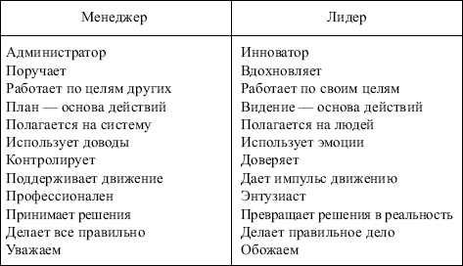
Рис. 1.5. Видение действий менеджером персонала и лидером

Таким образом, изучив понятие и сущность имиджа, его задачи, структуру, а также влияние имиджа на деятельность предприятий, можно сказать, что имидж является важнейшим фактором, который способствует повышению конкурентоспособности и улучшению отношения потребителей, сотрудников предприятия, представителей власти [18]. Поэтому необходимо уделять внимание формированию положительного имиджа, который будет благоприятно и эффективно воздействовать на деятельность и перспективы развития предприятия, учитывая все нюансы. Место лидера в формировании такого имиджа – лицо компании, так как он должен представлять не только свои интересы, но и интересы компании и показывать ее отношение ко всем ключевым аудиториям.

1.2 Имидж и управление карьерой

Для многих современных людей деловая карьера в настоящее время приобретает еще более важное значение, чем несколько лет назад. Управление карьерой в современных условиях – не только способ заработать больше, но и основное средство управления жизнью для профессионалов, которые работают везде, где бы они ни находились. Действительно, карьере и ее планированию в современной системе менеджмента уделяется едва ли не первостепенное значение – сегодня этот процесс не принято пускать, что называется, на самотек, а управление карьерой в его нынешнем виде представляет собой сложную и долгосрочную стратегию. Кроме того, успешная карьера – ключевой элемент к созданию первоначальных накоплений для дальнейшей деятельности инвестора и бизнесмена. По мнению множества людей, карьера представляет собой максимально эффективное продвижение по служебной лестнице, хотя это далеко не полное ее определение [12].

Помимо этого, удачная карьера – это еще и средство самовыражения, удовлетворение собственным трудом, способ завоевать уважение в глазах окружающих и определенный социальный статус. Ни для кого не секрет, что сотрудник, который пришел в компанию исключительно для зарабатывания денег, для компании может быть непривлекателен как потенциально нелояльный сотрудник. Это особенно хорошо видно на примере российского бизнеса. А человек, который изначально имеет планы на будущее в данной организации, нередко добивается гораздо большего результата. Недаром одним из первостепенных вопросов, который зададут на собеседовании претенденту на рабочее место, будет то, кем потенциальный сотрудник видит себя в данной компании через год, пять, десять лет. Не стоит недооценивать данную тактику, ведь таким образом руководство практически безошибочно определяет степень мотивации потенциального сотрудника. Таким образом, можно сказать, что карьера является абсолютно осознанной позицией каждого человека, выражающей его убеждения и стремления в трудовой деятельности [9].

Важно помнить, что существует две разновидности этого понятия, которые не следует путать между собой – выделяют карьеру внутриорганизационную, ту, что создается на одном месте работы, а также профессиональную, которая включает в себя все достижения человека на всех местах работы. Известно, что каждый человек является кузнецом своего счастья – наиболее эффективные способы планирования собственной трудовой деятельности каждый из нас выбирает самостоятельно. Однако современные компании уделяют все больше внимания такому вопросу как управление карьерой персонала. Пусть даже только в том случае, когда речь идет о внутриорганизационном продвижении по служебной лестнице. Это неудивительно, ведь именно от этого фактора нередко зависит успех организации в целом и, следовательно, эффективность бизнеса. По мнению экспертов по вопросам организации труда, существует простой и безотказный способ диагностировать явные проблемы с управлением карьерой персонала – если в корпорации наблюдается устойчивая «текучка» кадров, и, в особенности, менеджеров среднего звена, это говорит о том, что организации карьеры сотрудников руководство должного внимания не уделяет. Итак, как руководитель может непосредственным образом повлиять на такое планирование?[7]

В первую очередь, необходимо четко установить задачи и поставить корпоративные цели, в противном случае, работа в компании превратится для сотрудников в бег в неизвестном направлении. Для того, чтобы процесс управления карьерой был более продуктивным, начинают его, как правило, после аттестации работников. Именно аттестация и объективная оценка возможностей позволит выделить наиболее перспективных членов команды, из которых в будущем можно вырастить хороших специалистов или даже руководителей. Однако грамотная постановка целей – это далеко не единственное средство управления: руководитель должен также предложить и средства достижения этих целей, причем, средства реальные и наиболее эффективные. Наверное, нет смысла говорить о том, что дальновидный руководитель не экономит на профессиональном развитии своего персонала: в первую очередь это выгодные инвестиции и лишь во вторую – затраты. Несмотря на то, что в настоящее время карьерой и продвижением персонала в компаниях управляют буквально со всех сторон (занимаются этим практически все – руководство, менеджмент среднего и высшего звена, кадровые работники), в первую очередь успех деловой системы будет зависеть все же от самих сотрудников [10].

Приведем пять простых советов для тех людей, мотивация и успех в работе для которых – не просто красивые слова [10].

Правило первое. Как бы странно это ни звучало, не стоит тратить свое драгоценное время на вялых, безынициативных и немотивированных руководителей – шансы сделать карьеру в такой организации обычно равны нулю. Выбирайте такие компании, для руководства которых профессиональный рост и развитие сотрудников занимает одно из ключевых мест: таким образом вы получите возможность не только занять в ближайшем будущем интересную вам должность, но и значительно вырасти в профессиональном плане, причем за счет работодателя.

Правило второе. Нельзя недооценивать бизнес-планирование. Помните, что настоящего успеха добивается только тот человек, который научился управлять собственным временем и грамотно планировать свою деятельность. Недаром большинство компаний сегодня уделяет внимание тайм-менеджменту.

Правило третье. Научитесь расставлять приоритеты и ставить цели, причем, реальные цели. Управление карьерой – длительный и довольно сложный процесс, требующий последовательного подхода. Человек, чересчур стремительно, необдуманно и без предварительной оценки собственных сил начавший продвижение по служебной лестнице, может так же стремительно его и окончить.

Правило четвертое. Постоянное обучение и самосовершенствование – вот одно из главных составляющих успешной карьеры. Вполне очевидно, что в тот день, когда человек прекращает учиться новому, его профессиональный рост окончен. И, наконец, пятое правило гласит о том, что построение карьеры всегда является компромиссом между желаниями и реальностью. Научитесь объективно оценивать ситуацию и максимально гибко ориентироваться в ней. В итоге, необходимо отметить, что управление карьерой является исключительно добровольным и осознанным процессом. Как только человек решает для себя, что работа в данной организации стала невыгодной и неинтересной для него, как для профессионала – он должен смело увольняться [12].

Стремительная карьера — результат усилий, которые прикладывает человек. Успешные предприниматели уверены, что репутация крайне важна. Она приобретается трудом сотрудника и подразумевает достойные назначения и интересные проекты. Профессионалы говорят, что сначала человек работает на репутацию, а потом — она него. Особенно важен статус для людей, которые имеют дело с нематериальными активами и предоставляют консультативные услуги. От этого зависит их хорошая карьера и успех.

Репутация позволяет определить профессионализм человека, оценить масштаб проектов, с которыми он работает. От первого впечатления может зависеть дальнейшая карьера. Поэтому важно работать над своим имиджем — это своего рода ваш бренд, актив личности. Хорошая репутация мотивирует работодателя или клиента повышать финансовое вознаграждение сотрудника и заключать с ним новые договора. Хорошая карьера и имидж зависят от разных факторов: внешнего вида, умения подать себя, способности вступать в контакт с людьми и находить общий язык с работодателем, речи, манеры и привычек [22].

Эффективный инструмент для создания имиджа и развития карьеры — ответственный и честный подход к своим обязанностям. Но не стоит забывать о внешнем виде. Люди оценивают человека по манере держаться, говорить, по скорости речи и жестам — такова их психология. Внешний вид на 70-80% определяет, какое впечатление вы произведете на окружающих. Богатая речь — важная часть имиджа.

Ухоженность, аккуратность, опрятность доброжелательная улыбка — это визитная карточка успешного человека. Одежда — еще одна важная составляющая имиджа. Хорошая карьера и репутация делового человека подразумевают строгий стиль: прямые линии, сдержанный крой, отсутствие пестрых цветов в одежде.

Правильно подобранный аромат подчеркнет созданный образ. Запах должен быть слегка уловимым, не резким и не дурманящим.

Аксессуары — это те важные мелочи, которые работают на имидж.

Эти качества помогают строить карьеру и устанавливать контакт с людьми.

Психологический портрет делового человека — вторая составляющая имиджа. Карьера стремительно развивается у людей, которые обладают определенными чертами характера: целеустремленностью, эмоциональной устойчивостью, умением преодолевать трудности. Образ порядочности и гуманности, надежность вызывают уважение у окружающих. Люди тянутся к человеку, который им симпатичен. Чтобы укрепить доверие к своим профессиональным качествам, нужно не только развивать IQ, но и учиться управлять эмоциональной сферой, тренировать навыки психологического воздействия.

Одна из основных задач имиджа — подчеркнуть лучшие личностные характеристики.

Брайан Трейси, успешный бизнесмен, уверен: не стоит ждать, что окружающие оценят вашу личность, но совсем не обратят внимания на внешность. Чтобы карьера пошла вверх, возьмите на вооружение ценные рекомендации. Как правило, в успешной компании дресс-код начинается сверху [4].

1.3 Имидж лидера и имидж компании
Различие между имиджем лидера и компании заключается в том, что первый относится к конкретному человеку и может неформально характеризовать группу. Второе понятие – вполне формализованное явление, напрямую влияющее на результаты деятельности компании, которой присущ тот или иной имидж. Рассматривать имидж компании только через структуру лидера этой компании, можно только в том случае, когда руководитель и лидер – один человек. Такое положение дел встречается редко, поэтому рассмотрим такие определения по отдельности [11].
Понятие «имидж» является одним из самых важных в бренд-менеджменте. Оно определяется как устойчивое представление клиентов, партнеров и общественности о престиже предприятия, качестве его товара и услуг, репутации руководителей. Имидж компании (предприятия) крайне важен, так как на его основе базируется ее успех.
Существует также другое мнение, что такое имидж конкретного предприятия. Это в сфере хозяйственной деятельности образ предприятия или организации, формируемый у потребителей продавцом различными способами Если говорить иными словами, то имидж предприятия – это то мнение, которое сложилось об организации у потребителей ее товаров, услуг, т.е., образ, который ассоциируется с объектом [17].
Существует ошибочное мнение, что имидж – это то же, что и репутация. Эти два понятия следует различать и рассматривать отдельно, так как имидж создается самим предприятием, человеком и т.п. с целью саморекламы, а репутация – это то, что объективно формируется в сознании потребителей (если это касается предприятия) в процессе потребления благ, исходящих от объекта. Рассмотрим сущность понятий «имидж» и «репутация» детально (рис. 1.6).
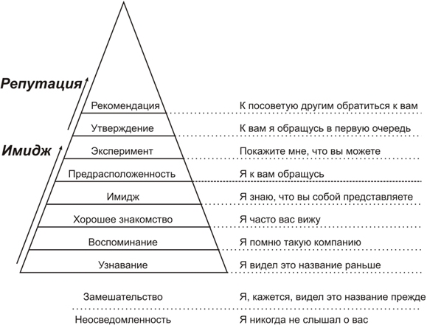
Рис. 1.6. Сущность имиджа и репутации предприятия

Рисунок показывает, что изначально мнение о предприятии у потребителя не формируется вообще, так как он никогда не имел с ним дела, никогда не пользовался его услугами, не употреблял их продукцию и даже не слышал о компании, а также о ее продукции от знакомых. Этот уровень для предприятия наиболее неблагоприятный, так как он не позволяет говорить о том, что продукция пользуется спросом. Тем не менее, если компания только начинает развиваться, то в начале своего жизненного цикла может создать базу для хорошей репутации, если создаст свой имидж и будет упорно работать в данной сфере PR [18].
Следующий уровень – имидж предприятия. Здесь у потребителя продукции компании формируется определенное впечатление о самой компании благодаря рекламе, PR, частым позитивным (или же негативным) отзывам и т.д. На уровне имиджа предприятие может влиять на мнение потребителей, устанавливая логотип, лозунг, повышая качество продукции, контролируя цены.
После того, как компания уже сформировала свой образ и стала узнаваемой практически всеми и везде, у нее появляется репутация, которая возникает в сознании потребителей. Репутация компании может быть позитивной, о чем говорит ее «доброе имя», или негативной, что вызывается частыми обращениями к «черному» PR, «грязной» рекламе, желтой прессе, манипуляциям и т.п.[24]
Если говорить более доступно, то репутация формируется на базе имиджа, который в компании, как правило, создают специалисты бренд-менеджмента и имиджелогии. Кроме того, следует определить и другие компоненты, которые являются неотъемлемыми в понятии «имидж компании» по мнению М. Стародубской (рис. 1.7).

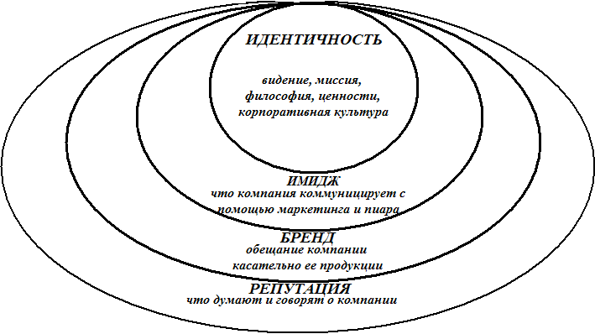
Рис. 1.7. Структура процесса формирования репутации предприятия

На рисунке можно увидеть, что изначально в процессе создания и функционирования предприятия возникает его идентичность, которая формируется под влиянием неотъемлемых атрибутов любой компании: миссия, философия, цели, задачи, корпоративная культура и т.п. На базе идентичности предприятия возникает определенный имидж непосредственно в процессе и под влиянием коммуникаций. Его предприятие может формировать самостоятельно в зависимости от того, что хочет получить в конце. Здесь необходимо позаботиться о соотношении целей и конечного результата [9].
Кстати, имидж компании не всегда формируется благодаря проделанной работе менеджеров именно в вопросе имиджмейкерства, он возникает в любом случае в процессе функционирования компании. Имидж является основным образом, который возникает в обществе, ассоциируя его только лишь с этой конкретной компанией. Если над созданием имиджа усердно и продуктивно работают, то он становится качественным, благоприятным и плавно превращается в бренд [7].
Бренд – товарный знак, торговая марка, широко известное торговое имя компании (товара, услуги), положительно влияющее на репутацию компании и служащее своеобразной гарантией ожидаемого качества товара (услуги). Другими словами, это обещание компании относительно качества ее товаров, услуг. Во всем мире существует множество брендов, которые образовались под влиянием имиджа компании. Например, бренды «Gillette», «Levi Strauss & Co», «Аэрофлот», «Adidas», «Сбербанк» и многие другие.
Они позволяют не просто идентифицировать конкретного производителя товаров, или же представителя услуг, но также характеризируют качество продукции, за которую потребитель готов заплатить. И только после того, как появляется бренд под влиянием имиджа, формирующегося из идентичности компании, возникает положительная репутация предприятия, которая не просто говорит о качестве продукции или о едином направлении философии компании, но также дает возможность потребителям обращаться именно к этому предприятию и рекомендовать его своим знакомым [6].
Место и роль имиджа предприятия в структуре процесса формирования репутации остается значительным, так как благодаря рациональному подходу к формированию образа у потенциальных потребителей, они становятся реальными, что позволяет говорить о повышении доходов компании. В основе имиджа лежит множество мелких деталей, которые в совокупности порождают позитивное мнение о делах предприятия, его продукции, сотрудниках и даже о тех, кто пользуется услугами этой компании. В целом, имидж предприятия позволяет говорить о его успешности.
Имидж и репутация взаимосвязаны между собой и не могут существовать друг без друга. Важное место в формировании положительного имиджа компании занимает также понятие «супербренд» (рис. 1.8).

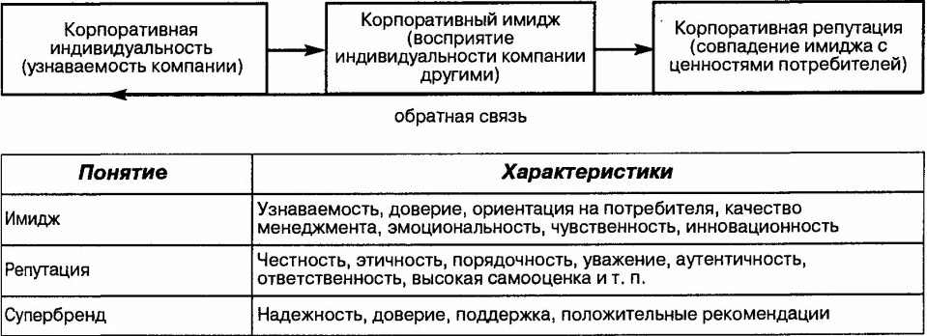
Рис. 1.8. Взаимосвязь имиджа и репутации компании

Таким образом, можно сделать вывод, что имидж предприятия – это образ компании, который формируется на основании коммуникаций, которые осуществляются между сотрудниками предприятия и его потребителями. Имидж может быть как позитивным, который создается благодаря детальной и основательной работе специалистов сферы имиджмейкерства, так и негативным, основанным на плохом качестве продукции, отсутствии рекламы и PR и т.п. Имидж компании важен для того, чтобы создать качественную репутацию компании, которая дает возможность реализовывать любой проект, даже рискованный, и получать из него прибыть только благодаря тому, что эта компания имеет позитивную репутацию [19].
Имидж лидера – это понятие более узкое по сравнению с имиджем компании, поскольку характеризирует зачастую только человека или группу людей. Тем не менее, имидж лидера также важен для компании, в которой такой лидер работает, так как лидер может представлять интересы своего предприятия и позиционировать себя как лицо, обобщающее образ своих последователей, приверженцев, а если лидер – руководитель, то и подчиненных. В целом, существует ряд имиджевых характеристик лидера любой коммерческой структуры. Рассмотрим их специфику [3].
1) Имидж лидера зависит от индивидуальных черт характера человека. В случае, когда человек спокойный, уравновешенный, имеет математический состав ума, то ему сложно будет создать имидж эпатажного рок-музыканта, например. Каждый лидер должен работать в первую очередь над собой, чтобы создать качественный имидж, подкрепив такой образ реальными психологическими характеристиками.
2) Имидж лидера зачастую отображается на имидже компании, поскольку в глазах общественности эти понятия тождественные. Об этом лидер должен помнить всегда, так как малейшее упущение может стоить репутации всей компании.
3) Имидж и репутация лидера взаимосвязаны и должны развиваться совместно. Имидж лидера это образ, который он сам создает с целью, чтобы вызвать у аудитории определенное мнение о себе. Репутация это реальное состояние, мнение аудитории, которое уже сложилось. Если репутацию поддерживать положительным имиджем лидера, то она будет развиваться в правильном направлении. В этом случае стоит помнить, что важнее не собственное желание лидера презентовать себя, а стремление сохранить репутацию и доброе имя компании.
4) Имидж лидера нуждается в постоянном поддержании с помощью интервью, конференций, общения со СМИ и всеми возможными источниками распространения информации. Главная цель в таком аспекте – быть популярным, быть «на виду».
5) Эффект ореола – один из важных элементов формирования имиджа лидера компании, так как позволяет максимально быстро и качественно получить результат. Его цель – построение мнения, что успешный человек успешен во всем. Если лидер справляется со всеми сложными задачами, которые появляются в компании, то он может все.
6) Архетип покровителя, отца, героя, защитника – это то, что зачастую ложится на плечи лидера компании. Он должен своими поступками, словами подтверждать его для создания цельной картины.
7) Имидж лидера во многом зависит от корпоративной культуры, поскольку его воспринимают через то, как в компании взаимодействуют трудовые связи, существует ли порядок на работе и т.д. В такой ситуации руководитель-лидер должен позаботиться о внутренней среде компании, трудовом порядке и культуре.
8) Имидж лидера также зависит от неформальных встреч, корпоративов. Если компания имеет хорошего лидера, то он никогда не позволит посредством чрезмерных поступков лидера или членов команды очернить репутацию фирмы [9].
Кроме специфических характеристик имиджа лидера коммерческой структуры, существует ряд характеристик, присущих непосредственно личности лидера. Рассмотрим их далее (рис. 1.9). Здесь видно: кроме того, что лидер постоянно должен помнить о своем образе как лице компании, также он должен быть сам по себе близок к идеалу, так как является примером и для подчиненных.

Рис. 1.9. Личные характеристики имиджа лидера

Исходя из вышеизложенного, можно заключить, что качественно составленный имидж лидера позволяет создать положительную репутацию компании [11]. Мы рассматриваем понятие лидера компании в качестве ее руководителя, так как успешное предприятие не может иметь руководителя, который не является лидером. Личные характеристики имиджа лидера в процессе формирования имиджа предприятия, а, как следствие, его репутации, играют очень важную роль. Без постоянной и усердной работы над собой, никакой лидер не сможет удержаться в кресле руководителя, так как предприятие будет успешным только в том случае, если его лицо, образ будет поддерживаться качественными PR-технологиями и имиджем руководителя-лидера.

Выводы по теоретическому исследованию
Таким образом, изучив понятие и сущность имиджа, его задачи, структуру, а также влияние имиджа на деятельность предприятий, можно сказать, что имидж является важнейшим фактором, который способствует повышению конкурентоспособности и улучшению отношения потребителей, сотрудников предприятия, представителей власти. Поэтому необходимо уделять внимание формированию положительного имиджа, который будет благоприятно и эффективно воздействовать на деятельность и перспективы развития предприятия, учитывая все нюансы. Место лидера в формировании такого имиджа – лицо компании, так как он должен представлять не только свои интересы, но и интересы компании и показывать ее отношение ко всем ключевым аудиториям.
Для многих современных людей деловая карьера в настоящее время приобретает еще более важное значение, чем несколько лет назад. Управление карьерой в современных условиях – не только способ заработать больше, но и основное средство управления жизнью для профессионалов, которые работают везде, где бы они ни находились. Действительно, карьере и ее планированию в современной системе менеджмента уделяется едва ли не первостепенное значение – сегодня этот процесс не принято пускать, что называется, на самотек, а управление карьерой в его нынешнем виде представляет собой сложную и долгосрочную стратегию. Кроме того, успешная карьера – ключевой элемент к созданию первоначальных накоплений для дальнейшей деятельности инвестора и бизнесмена. По мнению множества людей, карьера представляет собой максимально эффективное продвижение по служебной лестнице, хотя это далеко не полное ее определение
Исходя из вышеизложенного, можно заключить, что качественно составленный имидж лидера позволяет создать положительную репутацию компании. Мы рассматриваем понятие лидера компании в качестве ее руководителя, так как успешное предприятие не может иметь руководителя, который не является лидером. Личные характеристики имиджа лидера в процессе формирования имиджа предприятия, а, как следствие, его репутации, играют очень важную роль. Без постоянной и усердной работы над собой, никакой лидер не сможет удержаться в кресле руководителя, так как предприятие будет успешным только в том случае, если его лицо, образ будет поддерживаться качественными PR-технологиями и имиджем руководителя-лидера.

Глава II. Анализ влияния имиджа руководителя Cбербанка на управление карьерой

2.1 Общая характеристика Сбербанка
Предприятие Сбербанк (полное название Акционерный коммерческий Сберегательный банк Российской Федерации) было создано 2 декабря 1990 года в соответствии с Законом РСФСР «О банках и банковской деятельности в РСФСР». Генеральная лицензия на осуществление банковских операций была получена 30 августа 2010 года (номер регистрации – 1481). Сбербанк входит в Группу «Сбербанк». Банк был основан в 1841 году и в 2016 году отметил свое 175-летие. Сегодня Сбербанк имеет две группы лиц, под контролем либо значительным влиянием которых находится (рис. 2.1).

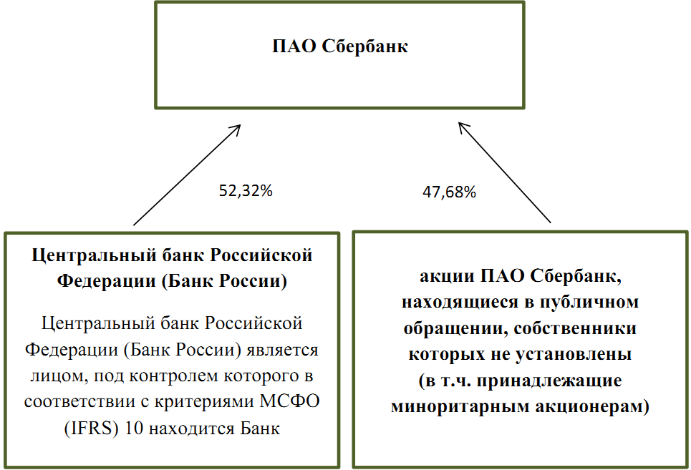
Рис. 2.1. Схема взаимосвязей Сбербанк и лиц, под контролем либо значительным влиянием которых находится банк

Группа Сбербанк – крупнейший финансовый институт Центральной и Восточной Европы. География Группы охватывает 22 страны, включая Российскую Федерацию. Количество клиентов Группы – 145,6 млн. Деятельность Группы за пределами РФ осуществляется через дочерние банки, расположенные на Украине, в Турции, Республике Беларусь, Казахстане, Австрии, Швейцарии и прочих странах Центральной и Восточной Европы, а также через филиал в Индии, представительства в Германии и Китае и компании бывшей Группы компаний «Тройка Диалог», расположенные в США, Великобритании, на Кипре и в ряде других стран.
Количество клиентов банка за пределами России достигло 14,8 млн человек. Доля международного бизнеса составляет 14% активов Группы по данным управленческой отчетности. По состоянию на 31 декабря 2016 года деятельность Группы на территории Российской Федерации осуществляется через публичное акционерное общество «Сбербанк России», который имеет 14 территориальных банков, 79 отделений территориальных банков и 15016 точек обслуживания клиентов, а также через основные дочерние компании, расположенные в Российской Федерации, – акционерное общество «Сбербанк Лизинг», общество с ограниченной ответственностью «Сбербанк Капитал», компании бывшей Группы компаний «Тройка Диалог», акционерное общество «НПФ Сбербанка», общества с ограниченной ответственностью Страховая компания «Сбербанк страхование жизни», Страховая компания «Сбербанк страхование», «Сбербанк Факторинг» и «Сетелем Банк» (бывший «БНП Париба Восток»).
История появления и становления банка состоит из постепенного наращивания не только капитала, но также и структуры. Сегодня в группу Сбербанка входят дочерние банки и представительства в 22 странах, в которых работает более 300 тыс. чел. В мире почти 15 млн. чел. пользуются услугами Сбербанка. Ежегодно ведутся переговоры о расширении группы банка и ее клиентской базы. Руководит Сбербанком Г.О. Греф, который занимает должность Президента банка с 2007 года. Конкретные процедуры и практика корпоративного управления детально прописаны и регулируются Уставом и внутренними документами Банка, в их числе:
- Положение об Общем собрании акционеров;
- Положение о Наблюдательном совете;
- Положение о Правлении.
Все эти документы разработаны в соответствии с законодательством Российской Федерации, а также с учетом положений Кодекса корпоративного управления, одобренного Банком России. Сбербанк сегодня занимает от 40% до 90% большинства рынков финансовых услуг в зависимости от региона и продукта. Структура размещения Сбербанка на территории Российской Федерации отображена на рис. 2.2.

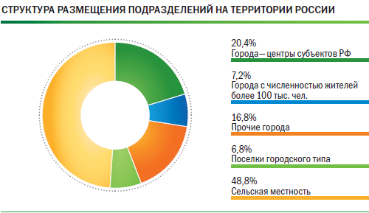
Рис. 2.2. Структура размещения подразделений Сбербанка

Здесь видно, что большая часть подразделений банка размещены в сельской местности, но такое положение не говорит о целенаправленности банков на сельскую местность, а о том, что существует развитая сеть покрытия банковскими отделениями по всей стране.
Структура управления Сбербанка вертикальная, функциональная. Так, рассмотреть примерную схему управления на предприятии можно на рис. 2.3. С рисунка видно, что руководящим органом предприятия является общее собрание акционеров, как и в любом другом банке страны с акционерной формой собственности открытого типа.
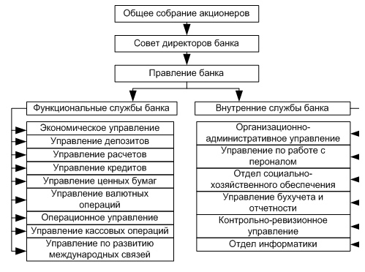
Рис. 2.3. Схема управления Сбербанка

Совет директоров банка или Наблюдательный совет Сбербанка включает 17 директоров банка:
- 11 директоров Центрального Банка Российской Федерации;
- 2 представителя от Сбербанка;
- 4 независимых директоров Сбербанка.
Правление Сбербанка представляют 13 человек, которых возглавляет Президент, Председатель Правления (Г.О. Греф). Кроме того, управление банка осуществляется двумя группами служб – функциональными и внутренними. Стоит обратить внимание также на структуру корпоративного управления Сбербанка, которая сегодня существует (рис. 2.4).

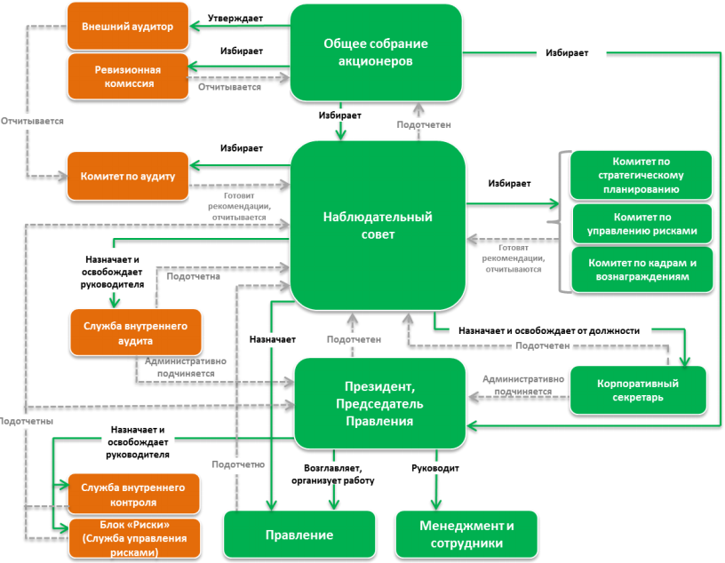
Рис. 2.4. Структура корпоративного управления Сбербанка

Предприятие Сбербанк сегодня имеет следующие достижения:
- занимает первое место среди банков России,
- активно работает на рынке Украины и Беларуси,
- в 9 странах Европы ежегодно увеличивает качественные и количественные показатели деятельности,
- развивает свою деятельность в Турции,
- имеет представительства в Германии, а также в Китае,
- владеет филиалом в Индии.
Общая клиентская база предприятия «Сбербанк» составляет:
1. физических лиц – более 100 млн. человек (70% населения страны);
2. юридических лиц – около 1 млн. компаний из 4,8 млн. зарегистрированных в Российской Федерации.
В целом, банк на территории 22-х стран осуществляет профильную финансовую деятельность. Сферы, в которых предприятие предоставляет услуги, у всех дочерних компаний одинаковые. Деятельность компании Сбербанк нацелена на предоставление таких услуг:
Для юридических лиц (отечественных и зарубежных):
- банковские операции;
- рассчетно-кассовое обслуживание;
- операции с драгоценными металлами;
- кредитование;
- операции с ценными бумагами;
- конверсионные операции;
- дистанционное обслуживание;
- инкассация;
- торговое финансирование и документарные операции;
- открытие и ведение корреспондентских счетов «Лоро»;
- депозитарное обслуживание;
- банковские карты;
- аренда сейфов.
Для физических лиц (граждан Российской Федерации и иностранцев):
- вклады и компенсация по вкладам;
- операции с ценными бумагами;
- кредитование;
- банковские карты;
- коммунальные платежи;
- депозитарное обслуживание;
- денежные переводы;
- обмен валюты и неторговые операции;
- операции с драгоценными бумагами;
- получение заработной платы;
- расчетные чеки;
- аренда сейфов.
Если анализировать систему основных экономических показателей Сбербанка, то необходимо рассмотреть таб. 2.1.
Таблица 2.1
Основные экономические показатели деятельности Сбербанка за 2015-2018 гг.
Показатель | Годы
Показатель | 2015 | 2016 | Рост, % | 2017 | Рост, % | 2018 | Рост, %
Операционные доходы, млрд. руб. | 959,9 | 939,3 | 98 | 954,6 | 102 | 1355,1 | 142
Чистая прибыль, млрд. руб. | 362,0 | 290,3 | 80 | 222,9 | 77 | 541,9 | 243
Операционные расходы, млрд. руб. | 504,2 | 565,1 | 112 | 623,4 | 110 | 677,6 | 109
Отношение расходов к доходам (Cost / Income),% | 53 | 60 | - | 65 | - | 50 | -

Так, с таблицы видно, что после прихода кризиса на мировой рынок банковских услуг наблюдалась динамика спада, но в последний 2018 год наблюдался рост более 200% такого показателя, как прибыль. Это вызвано сокращением расходов и повышением рентабельности услуг банка. С отчетностью других показателей деятельности банка можно ознакомиться на рис. 2.5. и рис. 2.6. (приложение 1). Рассмотрим более подробно, за счет доходов, от предоставления каких услуг Сбербанк получает столь высокую и значительную прибыль.
Анализ доходов Сбербанка в зависимости от видов и объема предоставляемых услуг можно увидеть на рис. 2.7 (приложение 2). Исходя из проведенных расчетов, можно сделать вывод о том, что как в 2016 году, так и в 2017 году основной объем доходов формируется за счет операционных доходов, их процентная доля в структуре всех доходов в 2016 году составила 95,16%, а в 2018 году – 97,09%, а темп прироста составил 107,88%. Наименьший объем доходов поступает от прочих доходов, включающих в себя различные штрафы, пени, неустойки, доходы прошлых лет и другие доходы, относимые к прочим. Их доля в общей структуре доходов даже не достигает 1 %. Доходы от банковских операций и других сделок формируются в большей степени за счет процентных доходов по предоставленным кредитам.
Таким образом, можно сделать вывод о том, что банк ведет активную операционную деятельность и осуществляет большой объем банковских операций по предоставлению кредитов. Если рассматривать конкурентоспособность и позицию Сбербанка в сфере предоставления кредитов, то можно увидеть, что данный банк, как и по остальным своим показателям, рассмотренным выше, занимает лидирующую позицию, с объемом выданных кредитов, равным 4135621540 тыс. руб., по данным на 2019 года.
Деятельность компании Сбербанк регулируется основным ее стратегическим документом – «Стратегия развития Сбербанка» (далее – Стратегия). Основные направления Стратегии утверждены Наблюдательным советом в ноябре 2013 года. Они по-прежнему сохраняют свою актуальность и определяют вектор развития банка:
- с клиентом на всю жизнь: мы будем строить очень глубокие доверительные отношения с нашими клиентами, станем полезной, иногда незаметной и неотъемлемой частью их жизни. Наша цель – превосходить ожидания наших клиентов;
- команда и культура: мы стремимся к тому, чтобы наши сотрудники и корпоративная культура банка стали одними из основных источников нашего конкурентного преимущества;
- технологический прорыв: мы завершим технологическую модернизацию банка и научимся интегрировать в наш бизнес все самые современные технологии и инновации;
- финансовая результативность: мы повысим финансовую отдачу нашего бизнеса благодаря более эффективному управлению расходами и соотношением риска и доходности;
- зрелая организация: мы сформируем организационные и управленческие навыки, создадим процессы, соответствующие масштабу Группы Сбербанк и нашему уровню амбиций.
Фундаментальные тренды, зафиксированные в Стратегии, радикально не изменились, однако их эволюция и ускоряющееся развитие заставляют компанию выходить за рамки задач, определенных в Стратегии. Отметим, что Сбербанк ведет активную политику коммуникации со стейкхолдерами, которая также базируется на положения Стратегии (таб. 2.2, приложение 3).
В заключение хочется отметить, что деятельность Сбербанка является эффективной в плане экономических показателей и корпоративного управления. Осуществление Стратегии развития базируется на нормах, которые основаны на технологических инновациях, социальной ответственности и корпоративной культуре. Миссия и цели деятельности банка достигаются с помощью человеческого отношения к своим клиентам и индивидуального подхода. Каждый сотрудник компании имеет возможность осуществить диалог со своим руководством, имеет право на участие в программах развития, карьерный рост и улучшение своего социального положения за счет программ, предлагаемых компанией. Целостная система управления персоналом позволяет банку называться одним из крупнейших работодателей Российской Федерации и предлагать более чем 300 тыс. чел. рабочие места.

2.2. Анализ руководящего состава Сбербанка и его имидж
Анализ руководства банка стоит начать с определения элементов системы корпоративного управления и их количественного состава (рис. 2.8).

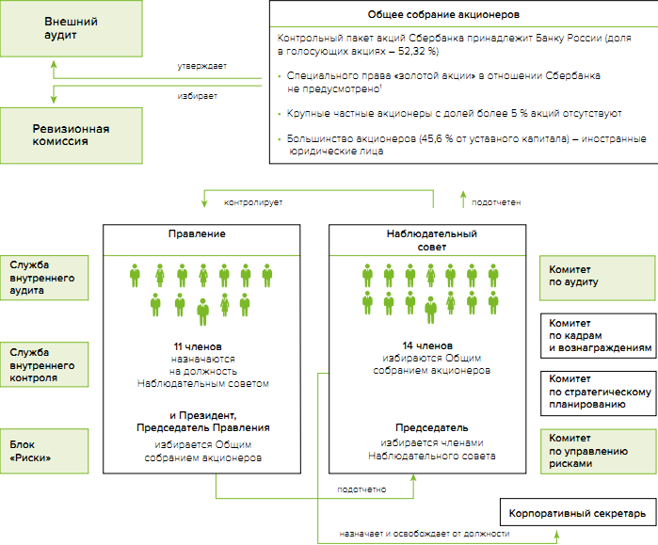
Рис. 2.8. Элементы системы корпоративного управления Сбербанка

Руководящий состав банка состоит сразу из нескольких структур, в которых включено огромное количество должностей, отвечающих за ту или иную сферу деятельности. Во главе крупнейшего банка России стоит человек, который занимает должность президента Сбербанка и входит в состав Правления. Это Герман Оскарович Греф – Президент, Председатель Правления, член Наблюдательного совета, член Комитета по стратегическому планированию Сбербанка. Родился 1964 г., в 1990 г. закончил Омский государственный университет им. Ф.М. Достоевского. Кроме этого имеет и другие образования: 1993 г. закончил аспирантуру юрфака СПГУ, а в 2011 г. защитил кандидата экономических наук.
Впервые Г.О. Греф избран в состав Наблюдательного совета Сбербанка в 2005 г. и занимает эту должность до сегодня. Доля участия в уставном капитале: 0,0031%, а доля, принадлежащих обыкновенных акций банка: 0,003%. Данные о карьере можно увидеть на рис. 2.9.
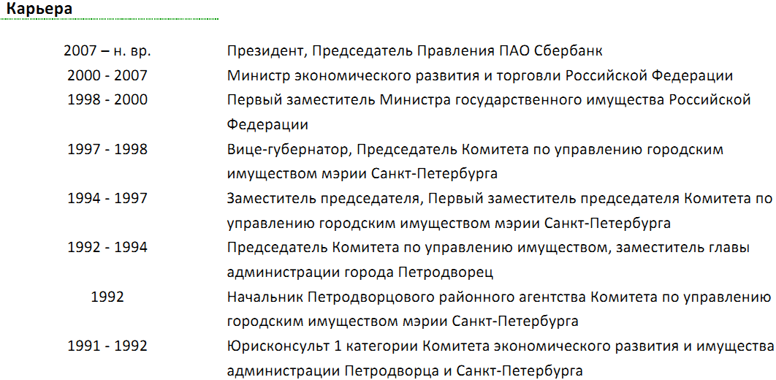
Рис. 2.9. Карьера Г.О. Грефа

Стоит отметить, что деятельность О.Г. Грефа не всегда была связана со Сбербанком, тем не менее, становление его имиджа и статуса лидера началось примерно в то же время, что и карьера в банке. Внимание привлекает тот факт, что получение первой награды лидера банка совпадает с началом его работы в банковской сфере (Орден святого благоверного князя Даниила Московского I степени, полученный в 2006 г.). Получение второй награды – Орден «За заслуги перед Отечеством» IV степени приходится на 2007 г., когда Г.О. Греф уже был в занимаемой должности.
Далее, после двух лет успешной работы в компании, получено сразу две награды в 2009 г. – Медаль Столыпина П.А. II степени и Почетная грамота Президента Российской Федерации. И в 2010 г. его признали во Франции, выдав звание Офицера ордена Почетного легиона (Франция). А уже в 2011 г. Г.О. Греф был удостоен Ордена «За заслуги перед Отечеством» III степени. Орден Почета и Орден Александра Невского руководитель Сбербанка получил в 2014 г.
Начиная с прихода на руководящую должность Сбербанка, первыми действиями Г.О. Грефа были кардинальные изменения всех его направлений. Заняв позицию либерала, Герман Оскарович начал внедрять инновации, говоря, что «заставит слона танцевать». Эта метафора говорила о том, что с первого дня работы в банке, человек решительно начал строить имидж новатора и полностью менять всю старую систему для того, чтобы она отвечала новым требованиям рынка.
Целый ряд нововведений, которые привнес в работу банка его руководитель, говорят о том, что Г.О. Греф основательно подошел к вопросу имиджа. Самый крупный банк России и один из крупнейших работодателей страны просто не может быть позади, должен привлекать не только старшее поколение к сотрудничеству, но и молодежь. Имидж «своего» среди «продвинутой» молодежи позволил не только удержать клиентскую базу, но и расширить ее. Шагая в ногу со временем, Герман Оскарович построил репутацию Сбербанка с помощью своего имиджа новатора и либерала.
Тем не менее, несмотря на активное применение инноваций в банковскую сферу и получение наград, Г.О. Греф, имеющий репутацию богатого банкира, олигарха, освещается в СМИ не всегда с хорошей стороны. Так, недавно выплывшие сразу несколько скандалов о коррупции со стороны руководителя банка, подпортили его репутацию. Конечно, имидж банкира, по словам аналитиков онлайн-журнала «Гипотеза», имеет «…образ future-мыслителя, который усердно примеряет на себя председатель правления Сбербанка, в последнее время рассеивается и трансформируется в образ либо всероссийского Манилова (повторяющего примерно одно и то же – уже приелся). Либо человека, который говорит одни красивые слова, а в реальности совершает совсем другие поступки».
Мы считаем, что даже плохой PR остается PR. Любые привлечения СМИ к персоне лидера компании в Российской Федерации являются положительным явление, поскольку увеличивают его узнаваемость и популярность. Конечно, негативный образ лидера Сбербанка может навредить его имиджу, но в данной ситуации такая информация только на руку руководителю. Его опять-таки высвечивают как человека-новатора, того, кто держит руку на пульсе и всегда в курсе новых тенденций в банковской сфере.
Хочется отметить, что сегодня в России действует программа «Учитель для России», которая ищет и отбирает недавних выпускников ведущих российских ВУЗов и специалистов со сложившейся карьерой, обладающих лидерскими навыками, желающих работать с детьми и способных на высоком уровне преподавать программу школьных дисциплин. Участники, прошедшие многоступенчатый отбор, становятся учителями в массовых российских школах, где дети особенно нуждаются в современных, талантливых и мотивированных педагогах. Реализация программы во многом стала возможна благодаря личному активному участию в судьбе программы Германа Грефа. Данные момент положительно влияет на общую картину формирования лидера Сбербанка.
В прошлом году глава Сбербанка Герман Греф инициировал запуск банковского онлайн-сервиса, где любой клиент может не только взять ипотеку и выбрать квартиру, но и без посредников подать документы на регистрацию сделки с недвижимостью. Г.О. Греф подчеркнул, что сделано это для удобства клиентов. Но эксперты до сегодня не исключают, что со временем банк начнет на этой услуге активно зарабатывать, став полноценным игроком риелторского рынка. Что может привести к переделу сегмента, ежегодный оборот которого только в Петербурге оценивается в 12-15 млрд руб.
Такое положение дел позволило еще раз оценить президента Сбербанка как человека-новатора, лидера не только в своей компании, но и на рынке аналогичных услуг, так как о запуске проекта новостроек первым заявил именно Сбербанк. Имидж компании еще раз получил положительный отклик в глазах клиентов уже существующих и потенциальных. Тем не менее, в глазах рынка риэлтерских услуг Герман Оскарович стал врагом, конкурентом, поскольку из-за внедрения такого новшества может пострадать целый сектор экономики. Но, актуально то, что лидер Сбербанка, создавая смой имидж, не должен волноваться об этом, если такие инновации позволят облегчить жизнь миллионов граждан России.
А уже 1 марта президент России Владимир Путин в послании Федеральному собранию призвал снижать ставку по ипотеке до 7% годовых. После оглашения послания глава Сбербанка Герман Греф заявил, что банк может снизить ставки на указанный процент за 1-2 года. И это еще раз характеризует президента банка с положительной стороны, так как на первое место он ставит интересы простых граждан, а не собственный достаток и доход предприятия. И несмотря на то, что на снижении ставок Сбербанк потеряет крупную сумму денег, он выиграет за счет улучшения имиджа и укрепления доброй репутации. Кроме того, Сбербанк остается законопослушным предприятием и выполняет требования правительства РФ, что тоже сказывается на процессе создания положительного имиджа.
Говоря об имидже руководителя Сбербанка, стоит также учесть, как он говорит о своих сотрудниках, ведь это прямо отображается на их отношении к своему руководителю. Так, о деятельности своего непосредственного коллеги С.М. Игнатьева, недавно назначенного на одну из руководящих должностей в Сбербанке, Герман Оскарович заявил: «он является человеком с безупречной репутацией в России и в мире». И не смотря на многие нюансы, Г.О. Греф никогда не говорил о своих сотрудниках в негативном свете. Отображение своей компании в качестве семьи и позиционирование ее таковой дает право называть президента Сбербанка хорошим руководителей и лидером.
Есть также ряд других должностей, которые имеют значение для руководящего состава Сбербанка, поскольку являются ответственными за конкретные направления работы. Например, начальники филиалов банка по всему миру, руководители отделов по РФ, главный бухгалтер и многие другие. Имидж каждого из этих людей отображается на репутации банка в целом. Но, тем не менее, наиболее характерным в нашем случае для развития репутации Сбербанка является имидж первого лица – Г.О. Грефа. Так, образ лидера банка Г.О. Грефа в целом положительный. Имидж лидера базируется на новаторстве и либеральности.
В заключение хочется сказать, что руководитель Сбербанка имеет хороший имидж, сформированный на основании качественной работы, профессионализма и стремления к высотам. Лидеры имеет репутацию деятеля, высококвалифицированного специалиста и по праву занимает свою должность. Имидж Г.О. Грефа только укрепляет положительный образ Сбербанка в глазах, как клиентов, так и конкурентов. Далее рассмотрим технологии, которые используются внутри компании для создания имиджа и его поддержания.

2.3 Исследование личности руководителя и системы управления
Для исследования использовались следующие методики:
1. «Руководитель глазами подчиненных» Я.В. Подоляк (Приложение 3).
Шкала, которая предложена в данной методике «начальник - подчиненный», нужна для того, чтобы дать оперативную оценку того, как относятся подчиненные к своему руководителю.
Используя вопросы методики можно определить несколько параметров того, как относятся подчиненные к руководителю и определить какой у них уровень совместимости. К параметрам относятся:
- уровень компетентности руководителя, его профессионализм (вопросы 1, 4, 7, 10, 13, 16, 19);
- уровень эмоциональности руководителя, насколько он может проявлять чувства, внимание и человеческие качества (вопросы 2, 5, 8, 11, 14, 17, 20);
- уровень требовательности и справедливости руководителя, насколько он умеет строить отношения с подчиненными (вопросы 3, 6, 9, 12, 15, 18).
2. Определение стиля управления руководителя с помощью самооценки.
Особенность этой методики состоит в том, что определить стили руководства можно оценивая себя самостоятельно, а не с помощью экспертов. Также важной особенность является то, что она позволяет выявить уровень выраженности каждого из общепризнанных стилей руководства, а не только какой-либо один ведущий.
В зависимости от того, сколько получено ответов в сумме, будет различной выраженность стиля руководства: минимальная (0-7), средняя (8 – 13), высокая (14 - 20). В том случае, если полученные оценки будет минимальными, то этот стиль руководства будет неопределенным или неустойчивым. Как правило, у руководителей с опытом, есть смешение стилей руководства. Исходя из опыта руководителей, оптимальным является смешение авторитарного и демократического стилей руководства. В данной комбинации руководитель использует гибкие методы работы с подчиненными и ежедневно применяет эффективный стиль управления
3. Экспертная оценка эффективности деятельности руководителя.
Эта методика позволяет провести оценку нескольких факторов, и на их основе эксперты составляют свое мнение о том, насколько руководитель эффективно работает. Данная методика в большей мере соответствует исследованиям, которые оценивают руководителей среднего звена.
Уровни эффективности управленческой деятельности следующие:
30-48 баллов – руководитель не соответствует требованиям управленческой деятельности;
49-б0 баллов – руководитель имеет мало оснований быть полезным данной организации;
61-90 баллов – эффективность работы руководителя слишком мала;
91-120 баллов – руководитель недостаточно эффективен:
121-150 баллов – эффективность руководителя еще недостаточна:
151-179 баллов – есть все возможности повысить свою эффективность;
180-210 баллов – эффективный руководитель.
На первом этапе нами был проведен тест «Руководитель глазами подчиненных».
Правильно выстроенные отношения с подчиненными являются основой успеха руководителя. Ведь степень доверия к руководителю, его авторитет, хороший социально-психологический климат в коллективе в результате дает дисциплину и комфорт в коллективе.
Руководитель всегда нуждается в том, чтобы дать объективную оценку тем отношениям, которые сложились с его подчиненными. И для этого можно использовать шкалу « начальник-подчиненный». Данная шкала нужна для тог, чтобы оценить характер отношений подчиненных к руководителю на данный конкретный момент. Она состоит из 20 вопросов (утверждений), с каждым из которых испытуемый может согласиться (ответ «да») или не согласиться (ответ «нет»).
Тест заполнили 18 сотрудников Сбербанка 1 филиала (1 группа) и 23 сотрудника Сбербанка 2 филиала (2 группа), что составляет 72 % от общей численности работающих в каждой компании.
Вопросы заполнялись письменно. Каждый ответ оценивается в один балл.
В итоге были получены следующие результаты (приложение 4).
Руководителя как отличного специалиста отметили 16 респондентов из 18 сотрудников 1 группы и 18 респондентов из 23 сотрудников из 2 группы.
Хорошие взаимоотношения с руководителем отметили 14 респондентов 1 группы и 15 респондентов 2 группы. Справедливость руководителя подчеркнули 8 респондентов 1 группы и 20 респондентов 2 группы.
То, что руководитель умело обучает профессиональным обязанностям отметили 12 респондентов 1 группы и 16 респондентов 2 группы.
Чуткость руководителя обозначили 4 респондента 1 группы и 8 респондентов 2 группы. «Слово руководителя для меня – закон» подчеркнули 14 респондентов 1 группы и 23 респондента 2 группы.
Что руководитель умело организует деятельность сотрудников отметили 10 респондентов 1 группы и 20 респондентов 2 группы.
Важной для себя считают оценку руководителя 8 респондентов 1 группы и 12 респондентов 2 группы.
Удовольствием работать с руководителем считают 6 респондентов 1 группы и 12 респондентов 2 группы.
По мнению опрошенных, руководитель знает их способности и интересы: 12 респондентов 1 группы и 10 респондентов 2 группы.
8 респондентов 1 группы и 12 респондентов 2 группы считают, что руководитель всегда готов выслушать их и дать совет.
Справедливость руководителя отмечают 12 респондентов 1 группы и 18 респондентов 2 группы.
Компетентность руководителя, его профессиональное мастерство было оценено сотрудниками в 84 балла из 126 возможных в 1 группе и 120 баллов из 161 возможного во 2 группе.
Эмоциональность руководителя, его умение проявлять чуткость и доброту, внимание и человечность было оценено в 50 баллов из 126 возможных в 1 группе и 81 балл из 161 возможного во 2 группе.

Рис.2.10. Параметры отношения подчиненных к руководителю
компаний Сбербанка 1 филиала и 2 филиала в баллах

Требовательность и справедливость руководителя, его умение взаимодействовать с подчиненными респонденты оценили в 59 баллов из 108 возможных в 1 группе и 98 баллов из 138 возможных во 2 группе;
На рисунках 2.10, 2.11 приведены результаты исследования

Рис. 2.11. Параметры отношения подчиненных к руководителю
Сбербанка 1 филиала и 2 филиала в %

Таким образом, ответы на тест можно сгруппировать. Первая группа профессионализм руководителя и его взаимодействие с подчиненными. Здесь сотрудники Сбербанка 1 филиала и 2 филиала ценят в своем руководителе, прежде всего, его компетентность и профессионализм. Также руководители пользуются авторитетом в подчиненных, справедливым и требовательным их считают большая половина опрошенных сотрудников. Но умение доверять подчиненным выполнение важных заданий не является сильной стороной руководителя Сбербанк.
Вторая группа ответов связанная с оценкой качеств личности руководителя и здесь оценивают Коваленок Максима Дмитриевича как чуткого и внимательного человека всего 39,6 % опрошенных сотрудников. У Волкова Валерия Геннадьевича показатели немного больше – 50,3 %.
На втором этапе исследование было проведено определение стиля управления руководителя с помощью самооценки. Руководителям компаний был предложен опросник (приложение 5). Полученные результаты представлены в приложении 6.
В зависимости от полученных сумм ответов степень выраженности стиля будет различной: минимальная (0-7), средняя (8 – 13), высокая (14 - 20).

Рис.2.12. Распределение стилей руководства 1 группа

Рис.2.13. Распределение стилей руководства 2 группа

Согласно результатам самооценки исследования, у руководителя 2 группы преобладает демократический стиль руководства - (54,5%), Авторитарный (директивный) стиль составляет 27,3%, либеральный (попустительский) стиль – 18,2%.
У руководителя 1 группы определенный стиль не является ярко выраженным. Так, демократический и авторитарный стиль составляют по 40 %, либеральный - 20 %. Демократический стиль характеризуется распределением полномочий, ответственности и инициативы между руководителем и подчиненными, руководителем и заместителями. Руководитель демократического стиля всегда принимает коллегиальные решения, выясняет мнение коллектива по важным производственным вопросам. Данный стиль характеризуется требовательностью и контролем в сочетании с инициативным и творческим подходом к выполняемой работе и сознательным соблюдением дисциплины, стремление делегировать полномочия и разделить ответственность, демократичность в принятии решений.
Авторитарный стиль управления в большей мере характерен для руководителя 1 группы, что находит свое выражение в высокой централизации руководства, принятии решений единолично. Без его инициативы и его согласия ни одна процедура не сможет быть проведена, не может быть принято никакое решение. Получается, что все бизнес-процессы компании сводятся к нему.
Таким образом, представление руководителей о себе совпадает по большей части с представлением подчинённых о них.
На третьем этапе исследования было проведено оценивание экспертами эффективности деятельности руководителя (приложение). Эксперты должны выразить свое мнение об эффективности работы своего руководителя. В качестве экспертов были приглашены:
- сотрудники 1 группы: главный бухгалтер, старший менеджер, старший техник.
- сотрудники 2 группы: главный бухгалтер, менеджер по закупкам, начальник отдела продаж.
Результаты проведенного исследования представлены на рисунке 2.14.

Рис.2.14. Результаты оценивание экспертами эффективности
деятельности руководителя 1 группы и 2 группы в баллах

По результатам экспертного опроса, эффективность руководителей 1 филиала и 2 филиала можно оценить как еще недостаточную - 136-139 баллов из 210 максимальных. Среди проблемных моментов у руководителя 1 группы экспертами были названы: недостаточный уровень стратегического мышления, невысокий уровень делегирования полномочий на подчиненных, недостаточно высокий уровень стремления к инновациям в деятельности компании, высокий уровнь восприятия к критике в свой адрес. У руководителя 2 группы проблемные моменты следующие: несдержанность в общении с сотрудниками, невысокий уровень желания положительно мотивировать сотрудников и осуществлять контроль за действиями персонала.

Выводы по исследованию
Таким образом, деятельность Сбербанка является эффективной в плане экономических показателей и корпоративного управления. Осуществление Стратегии развития базируется на нормах, которые основаны на технологических инновациях, социальной ответственности и корпоративной культуре. Миссия и цели деятельности банка достигаются с помощью человеческого отношения к своим клиентам и индивидуального подхода. Каждый сотрудник компании имеет возможность осуществить диалог со своим руководством, имеет право на участие в программах развития, карьерный рост и улучшение своего социального положения за счет программ, предлагаемых компанией. Целостная система управления персоналом позволяет банку называться одним из крупнейших работодателей Российской Федерации и предлагать более чем 300 тыс. чел. рабочие места.
Руководитель Сбербанка имеет хороший имидж, сформированный на основании качественной работы, профессионализма и стремления к высотам. Лидеры имеет репутацию деятеля, высококвалифицированного специалиста и по праву занимает свою должность. Имидж Г.О. Грефа только укрепляет положительный образ Сбербанка в глазах, как клиентов, так и конкурентов. Далее рассмотрим технологии, которые используются внутри компании для создания имиджа и его поддержания.
Основываясь на полученных в ходе исследования данных, а также на основе анализа деятельности компании, ее внутренней и внешней среды, можно сделать вывод о том, что текущую ситуацию в компании Сбербанк можно назвать неопределенной. Несмотря на стремление руководства создать качественный образ, сильный имидж лидера банка и репутацию компании номер один, усилия пока что не все успешны.

Глава III. Совершенствование системы управления персоналам в Cбербанке

Руководитель Сбербанк сосредоточил в своих руках все основные направления деятельности: он занимается приемом и распределением заказов, организацией монтажных работ, подписанием договоров, контролирует финансовую отчетность и т.д. все управленческие и производственные процессы в компании сводятся к директору.
С нашей точки зрения эту нагрузку необходимо перераспределить с помощью делегирования полномочий.
Делегирование это такой процесс, который включает передачу руководителем части своих функций на работе подчиненным, при этом не вмешиваясь в их действия. Делегирование ответственности означает насколько руководитель рационально использует свое время и силы. Именно опираясь на данный принцип руководитель управляет, опираясь на включенность сотрудников в управленческий процесс.
Руководитель является не только специалистом своего дела, но он должен уметь эффективно организовать работу других. А чтобы это сделать, необходимо уметь оптимально распределять задания между подчиненными. Исходя из этого, делегирование это определенная степень доверия, которая позволяет привлечь подчиненного в процесс управления. Это так как называемая демократизация процесса управления.
Целью делегирования является необходимость разгрузить вышестоящих руководителей, высвободить их от текущих дел дать им возможность решать стратегические и перспективные дела:
- повысить эффективность работы подчиненных;
- увеличить интерес сотрудников, их вовлеченность в общее дело.
Делегирование полномочий это такое средство, используя которое руководитель может распределять среди подчиненных множество задач, которые нужны для того, чтобы достичь общих организационных целей.
В том случае, если важная задача не будет делегирована нижестоящему работнику, то руководителю придется выполнять самостоятельно. В это очень сложно, так как способности и время у руководителя являются ограниченными. Тем более, что сущность управления заключается в том, чтобы работу выполняли другие. Исходя из этого, можно говорить о том, что делегирование полномочий это такой акт, который способствует превращению человека в руководителя.
В компании Сбербанк филиалов, во-первых, необходимо в штат принять еще одного менеджера, который бы принимал заявки, заключал договора, т.е. вел всю работу по делопроизводству.
Во-вторых, за вопросы организации исполнения заказов должен отвечать старший менеджер. Делегирование этих полномочий позволит сотрудниками расширить круг обязанностей, повысить свой профессиональный уровень.
Профессионализм руководителя компании Сбербанк не подвергается сомнению, но есть проблемы в восприятии личности руководителя его подчиненными. И здесь необходимо воспользоваться технологией формирования имиджа.
Согласно одному из многочисленных толкований, имидж – это образ, искусственно и целенаправленно создаваемый в интересах его владельца.
Когда происходит формирование имиджа руководителя, то нужно обязательно брать в расчет мнение трех групп: сотрудники организации, клиенты и деловые партнеры и общественное мнение, включая средства массовой информации.
Сотрудники компании это те люди от организации, контроля, мотивации которых зависит эффективность деятельности предприятия.
Созданный имидж руководителя работает и тогда, когда его нет рядом с подчиненным. Если сотрудники относятся к своему руководителю с должным уважением, то «правильный» имидж является важным фактором формирования уважительного отношения, - то даже когда шефа нет рядом, такое восприятие помешает подчиненным обмануть его, не выполнить задание или выполнять его спустя рукава. Понятие имиджа руководителя тесно связанно с понятием лидера. Положительный имидж руководителя складывается из личных качеств и приобретенных лидерских качествах.
Руководитель филиала Сбербанк отличается некоторой авторитарностью поведения, конечно с одной стороны сотрудники организации всегда знают как в «доме хозяин», а с другой стороны они находятся в постоянном напряжении, а это не позволяет им полностью раскрыть свой потенциал. Данный руководитель способен делегировать какую то часть полномочий, но права выбора оставляет все же за собой, это позволяет ему все дела и операции в компании держать под контролем.
Современный руководитель должен быть:
- заботливым, т.е. руководитель должен показать, что способен учитывать интересы других, их сомнения и успехи;
- уметь приспособиться к неопределенным ситуациям. Это выражается в способности рисковать, уметь управлять конфликтами и уметь изменить свое решение, если меняются обстоятельства.
- быть настойчивым, т.е. иметь цель и идти к ней, несмотря на обстоятельства.
- быть общительным. Это выражается в умении слушать, вести переговоры, общаться с публикой.
- уметь разбираться в структуре подчиненности, т.. осознавать свре место в иерархии власти организации, знать, куда можно обратиться, если нужна поддержка.
- Человек с чувством юмора - уметь разрядить обстановку.
- Уравновешенным - для умелого управления среди суматохи.
- Осознающим себя настолько, чтобы понимать, как примеры его поведения влияют на остальных.
- Сосредоточенным на будущем - понимать, как данный вопрос вписывается общую политику организации, и ориентироваться на долговременные приоритеты даже при выполнении небольших задач.
Теперь рассмотрим какими общими качествами должен обладать образ идеального имиджа руководителя, который необходим для принятия эффективных решений (таблица 3.1).
Таблица 3.1 – Качества идеального имиджа руководителя
Качества, формирующие положительный имидж руководителя | Способ достижения
 | 1). Для этого необходимо в каждой ситуации иметь в виду свой постоянный набор норм и уставов, переступать через которые сродни разрушению имиджа. Конечно, со временем необходимо пересматривать свои ценности, но делать это нужно продуманно не подвергая при этом опасности свой собственный имидж.
  1). Четкий набор принципов и норм поведения, помогающие установить уважительное отношение сотрудников и партнеров к руководителю;
2). Деловой стиль в одежде положительно влияет на имидж руководителя; | 2). Руководителю необходимо разделить обычный стиль одежды и деловой. Одевая деловой костюм руководитель настраивает себя и окружающих на серьезную и плодотворную работу. А это помогает принятию эффективных управленческих решений
3). Формирование у сотрудников преданности к организации; | 3). Важно донести до работника, что важнейшая цель это не личная выгода, а прибыль предприятия. Если растет и развивается все организация, то и сотрудники получают большую выгоду. Для этого необходимо создать систему стимулирования, гармонично сочетающей материальные и нематериальные механизмы, которая позволит понять сотруднику, что именно это компания его будущее.
4). Предоставление сотрудникам возможности проявления творческих способностей; | 4). В условиях развития социального менеджмента необходимо помнить, что человеческий потенциал это важнейший ресурс организации. Давая работнику большую свободу действия, руководитель может получить прибыльные и креативные идеи. Возможно, проводить в организации следующую систему: помимо основной деятельности, сотруднику предоставляется возможность трудится над каким либо собственным проектом, который в дальнейшем будет возможно принять к действию. Необходимо хвалить людей, которые показывают реальные результаты, работают на улучшение, а не только за то, что они ранее достигали каких-то показателей или что-то полезное делали для организации.
5). Активное формирование корпоративной культуры, помогающей работать «единым фронтом»; | 5). Формирование корпоративной культуры может осуществляться при помощи сплочения руководителем. Руководитель должен быть инициатором по мероприятиям корпоративной культуры. Существует огромное количество способов формирования корпоративной культуры благодаря которым коллектив работает более продуктивно.
6). Руководитель должен быть доступен работнику, а не восприниматься как высшее существо. | 6).Для этого руководителю необходимо использовать метод «открытых дверей», который поможет приблизить к себе подчиненных. Каждый работник должен знать, что дверь начальника открыта не для того, чтобы решать свои проблемы (хотя это тоже не исключается), а для того, чтобы «нести» рационализаторские предложения, идеи, программы развития, способствующие более эффективной работе и процветанию компании.

Выводы
Таким образом, после коррекции имиджа руководитель будет играть две роли — одну как выражение своих врожденных и приобретенных реакций, а вторую — как совокупность реакций, соответствующих вновь формируемому имиджу.
Сущность феномена руководства состоит, прежде всего, в личном воздействии руководителя на сотрудников. Именно в силе личного воздействия заключается главная сущностная черта руководителя. А это предполагает в свою очередь процесс взаимодействия руководителя и сотрудников, их общение и диалог.
Поэтому другим существенным признаком руководства выступает не управление людьми путем принуждения или подчинения, а организация взаимодействия между ними по поводу продуктивных целей организации. Важными свойствами руководства выступают также легитимность власти, которой обладает человек, и способность к гармоничному сочетанию различных управленческих позиций и ролей, составляющих в своей совокупности статус руководителя.

Заключение

Для того чтобы занять достойное место в деловом мире, нужно не только обладать определенными профессиональными навыками и тем, что мы называем «деловой хваткой», но и отвечать определенным требованиям к внешнему виду, манерам, речи. Одним словом, современному бизнесмену просто необходимо тщательно продумать свой образ, или, как мы сегодня говорим, имидж.
Имидж надо продумывать очень тщательно, ведь впечатление о человеке формируется в течение первых десяти секунд знакомства и первых десяти секунд беседы.
Имидж руководителей компании включает в себя представления о мотивах, намерениях, способностях, ценностных ориентациях, установках, психологических характеристиках на базе восприятия характеристик открытых для наблюдения, таких как социально-демографическая принадлежность, внешность, специфика невербального и вербального поведения, поступки, особенности неосновной деятельности.
От правильности выбора имиджевой маски зависит то, насколько имидж будет подходить корпоративной культуре и насколько он будет эффективным. Второй же фактор влияет на легкость и скорость процесса формирования имиджа, является предпосылкой для гармоничного встраивания имиджевой маски в личность руководителя.
Лидер коллектива – это человек, который эффективно осуществляет процесс формального и/или неформального руководства коллективом. Имидж – сформированный в общественном сознании эмоционально окрашенный образ кого- или чего-либо. Для лидера крайне важно иметь качественно продуманный имидж. Изучив понятие и сущность имиджа, его задачи, структуру, а также изучив влияние имиджа на деятельность предприятий, можно сказать, что имидж является важнейшим фактором, который способствует повышению конкурентоспособности и улучшению отношения потребителей, сотрудников предприятия, представителей власти.
Необходимо уделять внимание формированию положительного имиджа, который будет благоприятно и эффективно воздействовать на деятельность и перспективы развития предприятия, учитывая все нюансы. Место лидера в формировании такого имиджа – лицо компании, так как он должен представлять не только свои интересы, но и интересы компании и показывать ее отношение ко всем ключевым аудиториям. Качественно составленный имидж лидера позволяет создать положительную репутацию компании.
Понятие лидера компании рассматриваем в качестве ее руководителя, так как успешное предприятие не может иметь руководителя, который не является лидером. Личные характеристики имиджа лидера в процессе формирования имиджа предприятия, а, как следствие, его репутации, играют очень важную роль. Без постоянной и усердной работы над собой, никакой лидер не сможет удержаться в кресле руководителя, так как предприятие будет успешным только в том случае, если его лицо, образ будет поддерживаться качественными PR-технологиями и имиджем руководителя-лидера.
Имидж компании создается самыми разными технологиями, в которых важное место занимает имидж руководителя-лидера компании. Созданный хорошо имидж одного человека – представителя всей организации, – даст возможность поддержать или даже улучшить репутацию всей компании. Такая возможность, как правило, предоставляется единожды, поэтому, лидеру всегда стоит помнить о важности первого впечатления.
Деятельность Сбербанка является эффективной в плане экономических показателей и корпоративного управления. Осуществление Стратегии развития базируется на нормах, которые основаны на технологических инновациях, социальной ответственности и корпоративной культуре. Миссия и цели деятельности банка достигаются с помощью человеческого отношения к своим клиентам и индивидуального подхода. Каждый сотрудник компании имеет возможность осуществить диалог со своим руководством, имеет право на участие в программах развития, карьерный рост и улучшение своего социального положения за счет программ, предлагаемых компанией.
Для исследования использовались следующие методики: Методика изучения профессиональной Я-концепции личности руководителя и тест «Руководитель глазами подчиненных», который разработал Я.В. Подоляк.
Проведя оценку руководителя компании Сбербанк, можно сделать следующие выводы.
Руководитель отличает достаточный высокий уровень управленческой деятельности, высокий профессионализм, а также критичное отношение к себе. У руководителя филиала наибольшая рассогласованность наблюдается по морально-этическим и волевым качествам. Самооценка руководителя подтверждается и результатами тестирования подчиненных. В целом, результаты исследования говорят о том, что руководитель филиала готов развиваться как личность и как руководитель.
У директора Сбербанк 1 филиала наиболее ярко выражен авторитарный стиль управления, что находит свое выражение в высокой централизации руководства, принятии решений единолично. Без его инициативы и его согласия ни одна процедура не сможет быть проведена, не может быть принято никакое решение. Получается, что все бизнес-процессы компании сводятся к нему. Противоположная ситуация у руководителя 2 филиала, у которого преобладает демократический стиль руководства. Это позволяет ему распределить полномочия между сотрудниками, а самому развивать новые направления деятельности компании. С нашей точки зрения, нагрузку директора 1 филиала необходимо перераспределить с помощью делегирования полномочий.
В рамках делегирования полномочий рекомендуется в компании 1 филиала:
- в штат принять еще одного менеджера, который бы принимал заявки, заключал договора, т.е. вел всю работу по делопроизводству.
- за вопросы организации исполнения заказов должен отвечать старший менеджер.
Делегирование этих полномочий позволит сотрудниками расширить круг обязанностей, повысить свой профессиональный уровень, что, самое главное, освободить руководителя от текущих дел и сосредоточиться на стратегических целях развития компании.
Профессионализм руководителя компании Сбербанк не подвергается сомнению, но есть несколько направлений в деятельности руководителя, которые нуждаются в коррекции. Это невнимательность по отношению к сотрудникам, несдержанность, не всегда положительное восприятие личности руководителя. И здесь необходимо воспользоваться технологией формирования имиджа.
Директору 1 филиала необходимо научиться демонстрировать способность учесть интересы, сомнения и успехи своего персонала, уметь внимательно слушать, уметь разрядить обстановку и осознавать как примеры его поведения влияют на остальных.

Список литературы

- Азарова Л.В., Виноградова К.Е., Гаркуша В.Н. Организация коммуникационных кампаний [Текст]: учеб. пособие. – СПб.: Изд-во СПбГЭТУ «ЛЭТИ», 2016. – 75 с.
- Аветисян Х.М. Роль личности руководителя в организации деятельности предприятии // Наука и искусство управления. – М., 2016. - С. 10-12.
- Агафонова М.С., Костина В.Н. Формирование образа современного руководителя // Современные наукоемкие технологии. - 2014. - № 7-2.- С. 125-126.
- Аминева А.Д. Методологические проблемы изучения личности руководителя высшего звена // Экономика и социум. - 2015 - № 1-2 (14). - С. 168-170.
- Антошкина Е.А., Поддубная М.М. Погоня за временем: личность руководителя в наши дни // Вестник Вятского государственного университета.- 2016. - № 6. - С. 5-8.
- Бабосов Е.М., Трусь А.А. Социальный портрет современного руководителя // Проблемы управления. - 2015. - № 1. - С. 47-53.
- Буценко И.Н., Вельгош Н.З. Менеджмент персонала. Терминология[Текст]. – Симферополь: КЭИ, 2016. – С. 9
- Блохина М.С., Батоврина Е.В. Инновационные компетенции руководителей коммерческих организаций // Управление человеческими ресурсами – основа развития инновационной экономики.- 2015.- № 6. -С. 45-50.
- Вержибок Г.В., Шупляк В.И. Лидерство в социальном и образовательном пространстве: учебно-методическое пособие[Текст]. – Минск: РИВШ, 2012. – 360 с.
- Волкова И.А. Различия имиджа и репутации. [Текст]// Корпоративна имиджелогия. – №4, 2013. – С. 23
- Вербина Г.Г.Эмоциональная сфера личности руководителя в современных условиях // Состояние и перспективы развития инновационных технологий в России и за рубежом. – Чебоксары, 2016. - С. 58-69.
- Виханский О.С., Наумов А.И. Менеджмент. 5-е изд. М.: Гардарики, 2017. 528 с.
- Вранчан Н.А., Жоржолиани Ш.М. Личность руководителя в системе управления // Пути повышения эффективности экономической и
- социальной деятельности кооперативных организаций.- М., 2015.- С. 112-115.
- Гайдукова И.Б. Основные компетенции личной эффективности руководителя // Актуальные проблемы социально-гуманитарного и научно-технического знания. - 2014. - № 2.- С. 16-18
- Герасикова Е.Н. Направления совершенствования процесса организации труда современного руководителя // Проблемы экономики. 2013. № 2. С. 47-48.
- Гнездилов Г.В., Киселев В.В., Хусяинова З.Н. Я-концепция личности руководителя // Вестник Института мировых цивилизаций. - 2016. - № 12. - С. 180-187
- Гужова О.А. Ключевые компетенции современного руководителя // Научное обозрение. 2014. № 12-2. С. 645-647.
- Даштоян Н.А. Современный руководитель как элемент успешности организации XXI века // Экономика, политика, право, образование в современном информационном обществе: новые парадигмы. Братск, 2011. С. 45-49.
- Димитрюк А.А., Воробьева К.С. Роль личности руководителя в реализации успешной кадровой политики // Теория и практика современной науки. - 2016. - № 12-1 (18). - С. 380-383
- Дегтерев В.А. и др. Имидж профессиональной деятельности. [Текст] / В.А. Дегтерев, А.Н. Галагузов, С.И. Глухих. – М.: ЮРАЙТ, 2012
- Жекова В. Личность менеджера: основные черты и качества// Наука. Мысль. - 2017.- № 2. - С. 55-59.
- Зайнуллин Р.И. К вопросу о компетентности руководителя современной организации // Инновационная наука. - 2017. - Т. 1.- № 4.- С. 83-86.
- Зайцев А.С. Психологические особенности личности и деятельности руководителя (менеджера) // Современные проблемы науки и образования. 2015. № 1. С. 15-18.
- Игембаева К.С., Магзумова Н.К. Исследование ценностных ориентаций личности руководителей // Инновационная наука.- 2017. - Т. 1. № 3.- С. 243-245.
- Исляева М.Р. Личностный портрет руководителя коммерческой организации // Традиционное, современное в условиях модернизации российского общества. – М., 2017. - С. 49-52.
- Кашин С. Азиатские черты Сбербанка. // Комерсанть. – 2018. – №41(273). – С. 28-31
- Карамова А.С. Личностные качества руководителя // Гуманитарные научные исследования. - 2014. - № 2 (30). - С. 35-37.
- Карпач М.А. Взаимосвязь личностных особенностей руководителя и лидерского стиля личности // Развитие российской экономики: проблемы и перспективы. – М., 2014. - С. 963-967.
- Карташова Л.В., Никонова Т.В., Соломанидина Т.О. Организационное поведение. М.: Дело, 2014. 220 с.
- Кащеева А.В., Зимина И.В., Лобанов С.Н. Взаимосвязь психологической устойчивости личности руководителя и стиля управления // Современные проблемы и перспективы развития педагогики и психологии.- М., 2016. - С. 115-116.
- Кирова И.В., Попова Т.Л. Киров А.Ю. Современный образ типичного российского руководителя // Актуальные проблемы гуманитарных и естественных наук. 2015. № 1-1. С. 163-166.
- Князева Н.Ю. Аналитический обзор социально-психологического портрета современного руководителя // Наука и практика: мировые, российские и региональные тенденции развития. - Сочи, 2014. - С. 166-170
- Князева Н.Ю. Требования, предъявляемые к современному руководителю // Экономика современного общества: актуальные вопросы антикризисного развития: материалы международной научно-практической конференции. - Саратов, 2014. - С. 45-47.
- Козьяков Р.В. Имидж успешного руководителя как фактор эффективного управления организацией // Экономика и социум. - 2014.- № 1-3. - С. 524-53
- Колбасенко О.Е. Социальная ответственность как социально-психологическая характеристика руководителя // Наука и общество. -2015. - № 1 (20). - С. 174-180.
- Крахмалѐва В.С. Личность руководителя – индикатор эффективности работы организации // Новый университет. Серия: Экономика и право. - 2015. - № 12 (58).- С. 97-99.
- Кулиш О. Менеджер: руководитель или лидер? [Текст]// Имиджелогия. – 2016. – №9. – С. 87-93
- Кричевский Р.Л. Если Вы – руководитель... Элементы психологии менеджмента в повседневной работе. - М.: Норма М, 2017. - 287 с.
- Михалева Е.П. Менеджмент. Конспект лекций[Текст]. – М. ИЭП, 2013. – С. 61
- Машковцев Д.С. Толерантность как профессиональное свойство личности современного руководителя // Инновационные условия развития науки и образования в межкультурном взаимодействии: комплексный подход. – М., 2015.- С. 152-155.
- Мельник Ю.И., Мельник О.Ф. Управленческая мотивация и эмоциональное благополучие руководителей // Вестник Тверского государственного университета. Серия: Педагогика и психология.- 2016. -№ 1. - С. 6-20.
- Морозов А.В. Креативность как основа инновационной активности и профессионализма современного руководителя // Психология в экономике и управлении. 2014. № 1. С. 125-129.
- Наумова Ю.А., Филь Т.А. Харизматичность как компонент трудового потенциала личности руководителя // Мир науки, культуры, образования. - 2017. - Т. 63. № 2. - С. 292-295
- Нестерова О.В. Факторы успешности профессиональной деятельности современного руководителя // IX Международный научный конгресс «Роль бизнеса в трансформации общества - М.,2014. - С. 303-305
- Обидина Н.В. Особенности черт личности успешных руководителей в коммерческой организации // Личность в природе и обществе. - М., 2015. - С. 58-61.
- Официальный сайт публичного акционерного общества «Сбербанк России». [Электронный ресурс]. – Режим доступа: www.sberbank.ru, свободный. – Проверено: 21.01.2019
- Равино А.В. Основы лидерства: тексты лекций для студентов. [Текст]– Минск: БГТУ, 2014. – 85 с.
- Соломандина Т.О., Соломандин В.Г. Управление мотивацией персонала[Текст]. – М.: Наука, 2015. – С. 45\
- Стародубская М. Уважение, за которое хочется платить: как конвертировать корпоративный имидж в деньги[Текст]. // Новый маркетинг. – 2016. – №2 – С. 41

ПРИЛОЖЕНИЕ 1
Динамика основных показателей Сбербанка по МСФО за 2014-2018 гг.
2014 2015 2016 2017 2018
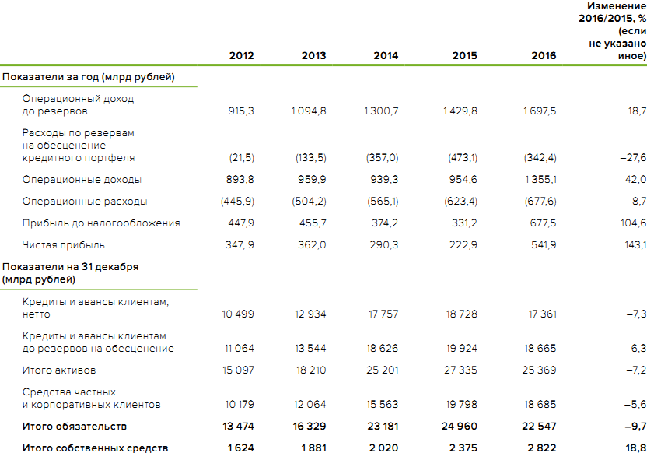

Динамика основных показателей Сбербанка по МСФО за 2014-2018 гг.
2014 2015 2016 2017 2018
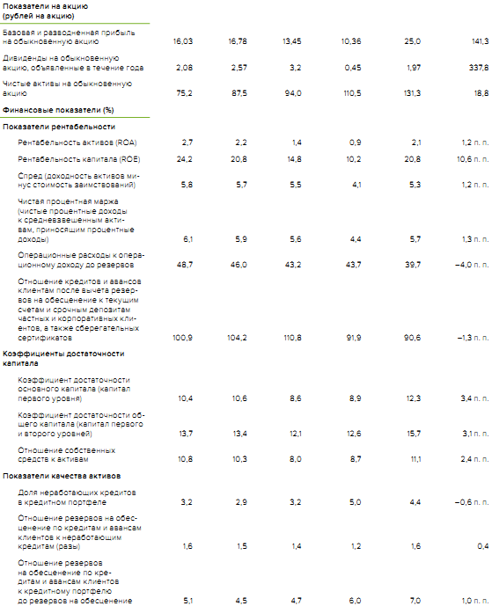

ПРИЛОЖЕНИЕ 2
Анализ доходов Сбербанка в зависимости от видов и объемов предоставляемых услуг
Виды доходов | Доход (руб) 2017 год | Доход (руб) 2018 год | Удельный вес (%) 2017 год | Удельный вес (%) 2018 год | Темп прироста (%)
А.Доходы от банковских операций и других сделок | 2128447000 | 2590933289 | 4,75 | 2,84 | 21,73
1.Процентные доходы | 1586513206 | 1924285278 | 3,54 | 2,11 | 21,29
2.Другие доходы | 541933794 | 666648011 | 1,21 | 0,73 | 23,01
Б.Операционные доходы | 42669476352 | 88701861228 | 95,16 | 97,09 | 107,88
1.Доходы операций с ценными бумагами кроме процентов, дивидентов и переоценки | 386634823 | 5934176 | 0,01 | 0,01 | -98,47
2.Доходы участия в капитале других организаций | 5114565 | 3508086 | 0,01 | 0,004 | -31,41
3.Положительная переоценка | 39579480651 | 84206047461 | 88,26 | 92,17 | 112,75
4. Другие операционные доходы | 2698246313 | 4486371505 | 6,02 | 4,91 | 66,27
В.Прочие доходы (штрафы, пени, неустойки, доходы прошлых лет; другие доходы, относимые к прочим) | 43885085 | 68944030 | 0,10 | 0,08 | 57,10
Всего доходов | 44841808437 | 91361738547 | 100,00 | 100,00 | 103,74

ПРИЛОЖЕНИЕ 3
Тест «Руководитель глазами подчиненных» Я.В. Подоляк
Шкала начальник-подчиненный предназначена для оперативной оценки характера отношения подчиненных к своему руководителю. Она состоит из 20 вопросов (утверждений), с каждым из которых испытуемый может согласиться (ответ «да») или не согласиться (ответ «нет»).
Вопросы можно задавать устно или письменно в следующей последовательности:
1. Руководитель – отличный специалист.
2. У меня хорошие взаимоотношения с руководителем.
3. Руководитель – справедливый человек.
4. Руководитель умело обучает меня моим профессиональным обязанностям.
5. Руководитель – чуткий человек.
6. Слово руководителя для меня – закон.
7. Руководитель умело организует мою деятельность.
8. Я вполне доволен руководителем.
9. Руководитель достаточно требователен ко мне.
10. Руководитель всегда может дать разумный совет.
11. Я полностью доверяю руководителю.
12. Оценка руководителя очень важна для меня.
13. Руководитель всегда инициативен и находчив.
14. Работать с руководителем – одно удовольствие.
15. Руководитель уделяет мне много внимания.
16. Руководитель знает мои способности и интересы.
17. Руководитель всегда понимает мое настроение.
18. Руководитель всегда готов выслушать меня и дать совет.
19. Руководитель зря не накажет.
20. Я всегда готов поделиться с руководителем своими мыслями и заботами.
Каждый ответ оценивается в один балл.
С помощью соответствующих вопросов можно оценить три параметра в отношении подчиненных к руководителю и определить степень совместимости: компетентность руководителя, его профессиональное мастерство (вопросы 1, 4, 7, 10, 13, 16, 19); эмоциональность руководителя, его умение проявлять чуткость и доброту, внимание и человечность (вопросы 2, 5, 8, 11, 14, 17, 20); требовательность и справедливость руководителя, его умение взаимодействовать с подчиненными (вопросы 3, 6, 9, 12, 15, 18).

ПРИЛОЖЕНИЕ 4
Определение стиля управления руководителя с помощью самооценки
Назначение. Специфика данной методики заключается в том, что она позволяет определить стили руководства не экспертным способом, а с помощью самооценки. Вторым ее отличием является то, что она позволяет выявить не только ведущий стиль руководства, но и степень выраженности каждого из трех классических стилей руководства.
Опросник
1. В работе с людьми я предпочитаю, чтобы они беспрекословно выполняли мои распоряжения.
2. Меня легко увлечь новыми задачами, но я быстро охладеваю к ним.
3. Люди часто завидуют моему терпению и выдержке.
4. В трудных ситуациях я всегда думаю о других, а потом о себе.
5. Мои родители редко заставляли меня делать то, что я не хотел.
6. Меня раздражает, когда кто-то проявляет слишком много инициативы.
7. Я очень напряженно работаю, так как не могу положиться на своих помощников.
8. Когда я чувствую, что меня не понимают, то отказываюсь от намерения доказать что-либо.
9. Я умею объективно оценить своих подчиненных, выделив среди них сильных, средних и слабых.
10. Мне приходится часто советоваться со своими помощниками, прежде чем отдать соответствующее распоряжение.
11. Я редко настаиваю на своем, чтобы не вызвать у людей раздражения.
12. Уверен, что мои оценки успехов и неудач подчиненных точны и справедливы.
13. Я всегда требую от подчиненных неукоснительного соблюдения моих приказаний и распоряжений.
14. Мне легче работать одному, чем кем-то руководить.
15. Многие считают меня чутким и отзывчивым руководителем.
16. Мне кажется, что от коллектива нельзя ничего скрывать - ни хорошего, ни плохого.
17. Если я встречаю сопротивление, у меня пропадает интерес к работе с людьми.
18. Я игнорирую коллективное руководство, чтобы обеспечить эффективность единоначалия.
19. Чтобы не подорвать свой авторитет, я никогда не признаю своих ошибок. 20- Мне часто не хватает времени для эффективной работы.
21. На грубость подчиненного я стараюсь найти ответную реакцию, не вызывающую конфликта.
22. Я делаю все, чтобы подчиненные охотно выполняли мои распоряжения.
23. С. подчиненными у меня очень тесные контакты и приятельские отношения.
24. Я всегда стремлюсь любой ценой быть первым во всех начинаниях.
25. Я пытаюсь выработать универсальный стиль управления, подходящий для большинства ситуаций.
26. Мне легче подстроиться под мнение большинства коллектива, чем выступать против него.
27. Мне кажется, что подчиненных надо хвалить за каждое, даже самое незначительное достижение.
28. Я не могу критиковать подчиненного в присутствии других людей.
29. Мне приходится чаще просить, чем требовать.
30. От возбуждения я часто теряю контроль над своими чувствами, особенно когда мне надоедают.
31. Если бы я имел возможность чаще бывать среди подчиненных, то эффективность моего руководства значительно повысилась бы.
32. Я иногда проявляю спокойствие и равнодушие к интересам и увлечениям подчиненных.
33. Я предоставляю более грамотным подчиненным больше самостоятельности в решении сложных задач, особенно не контролируя их.
34. Мне нравится анализировать и обсуждать с подчиненными их проблемы.
35. Мои помощники справляются не только со своими, но и с моими функциональными обязанностями.
36. Мне легче избежать конфликта с вышестоящим руководством, чем с подчиненными, которые всегда зависят от меня.
37. Я всегда добиваюсь выполнения своих распоряжений наперекор обстоятельствам.
38. Самое трудное для меня - это вмешиваться в ход работы людей, требовать от них дополнительных усилий.
39. Чтобы лучше понять подчиненных, я стараюсь представить себя на их месте.
40. Я думаю что управление людьми должно быть гибким: подчиненным нельзя демонстрировать ни железной непреклонности, ни панибратства.
41. Меня больше волнуют собственные проблемы, чем интересы подчиненных.
42. Мне приходится часто заниматься текущими делами и испытывать от этого большие эмоциональные и интеллектуальные нагрузки.
43. Родители заставляли меня подчиняться даже тогда, когда я считал это неразумным.
44. Работу с людьми я представляю себе как мучительное занятие.
45. Я стараюсь развивать в коллективе взаимопомощь и сотрудничество.
46. Я с благодарностью отношусь к предложениям и советам подчиненных.
47. Главное в руководстве - распределить обязанности.
48. Эффективность управления достигается тогда, когда подчиненные существуют лишь как исполнители воли менеджера.
49. Подчиненные - безответственные люди, и поэтому их нужно постоянно контролировать.
50. Лучше всего предоставлять полную самостоятельность коллективу и ни во что не вмешиваться.
51. Для более качественного руководства нужно поощрить наиболее способных подчиненных и строго взыскивать с нерадивых.
52. Всегда признаю свои ошибки и выбираю боле правильное решение.
53. Мне приходится часто объяснять неудачи в управлении объективными обстоятельствами.
54. Нарушителя дисциплины строго наказываю.
55. В критике недостатков подчиненных я беспощаден.
56. Иногда мне кажется, что в коллективе я лишний человек.
57. Прежде чем упрекать подчиненного, я стараюсь его похвалить.
58. Я хорошо взаимодействую с коллективом и считаюсь с его мнением.
59. Меня часто упрекают в чрезмерной мягкости к подчиненным.
60. Если бы мои подчиненные делали так, как я требую, я бы достиг гораздо большего.
Обработка и интерпретация результатов
Подсчитав номера соответствующих утверждений и войдя в таблицу-ключ, можно определить степень выраженности авторитарного, либерального или демократического стиля управления.
Таблица-ключ
Стиль управления | Номера ответов-утверждений
Авторитарный | 1, 6, 7, 12, 13, 18, 19, 24, 25, 30, 31, 36, 37, 42. 43. 48, 49, 54, 55, 60
Либеральный | 2, 5, 8, 11 , 14, 17, 20, 23, 26, 29, 32, 35, 38, 41, 44, 47, 50, 53, 56, 59
Демократический | 3, 4, 9, 10, 15, 16, 21, 22, 27, 28, 33, 34, 39, 40, 45, 46, 51, 52, 57, 58

В зависимости от полученных сумм ответов степень выраженности стиля будет различной: минимальная (0-7), средняя (8 - 13}, высокая (14 - 20). Если оценки минимальны по всем трем показателям, стиль считается неустойчивым, неопределенным. У опытного руководителя наблюдается комбинация стилей управления. На наш взгляд, более предпочтительно сочетание авторитарного и демократического стилей управления, когда менеджер применяет гибкие методы работы с людьми и повседневно утверждает эффективный стиль управления.

ПРИЛОЖЕНИЕ 5
Экспертная оценка эффективности деятельности руководителя
методика дает возможность оценить целый ряд факторов, на основании которых экспертами может быть составлено мнение об эффективности работы конкретного руководителя. В большей степени он пригоден для оценки руководителей среднего звена управления.
Инструкция к тесту
Перед вами опросник, составленный по типу полярных профилей. Он содержит 30 факторов, оцениваемых по 7-балльной шкале. Оценивая конкретного руководителя, просим вас возле каждого из факторов отметить балл, который, по вашему мнению, подходит для данного руководителя.
Тестовый материал
Факторы | 7 6 5 4 3 2 1 | Факторы
1. Наличие стратегического мышления |  | 1. Отсутствие стратегического мышления
2. Наличие управленческих способностей |  | 2. Недостаток управленческих способностей
3. Четкое понимание и принятие организационных целей |  | 3. Недостаточное понимание целей организации
4. Высокий уровень социальной ответственности за решаемые задачи |  | 4. Низкий уровень осознания социальной ответственности за решаемые задачи
5. Умение принимать управленческие решения |  | 5. Неумение принимать управленческие решения
6. Наличие креативности как творческого импульса |  | б. Отсутствие креативности как творческого импульса
7. Наличие самоконтроля |  | 7. Отсутствие самоконтроля
8. Умение правильно организовать деятельность подчиненных |  | 8. Неумение организовать деятельность подчиненных
9. Стремление к инновациям |  | 9. Отсутствие стремления к инновациям
10. Высокий уровень профессионализма |  | 10. Недостаточно высокий уровень профессионализма
11. Стремление к получению новой информации |  | 11. Отсутствие стремления к получению новой информации
12. Применение эффективных стратегий в решении управленческих задач |  | 12. Применение недостаточно эффективных стратегий в решении управленческих задач
13. Способность идти на риск |  | 13. Неспособность идти на риск
14. Проявление внимания к исполнителям |  | 14. Отсутствие внимания к исполнителям
15. Умение положительно мотивировать работников |  | 15. Неумение положительно мотивировать работников
16. Наличие навыков делового  общения |  | 16. Отсутствие навыков делового общения
17. Умение создать нормальный психологический климат в малых группах |  | 17. Неумение создавать нормальный психологический климат в группах
18. Учет мнений исполнителей |  | 18. Невнимание к мнениям исполнителей
19. Умение культурно вести себя |  | 19. Неумение культурно вести себя
20. Умение правильно осуществлять контроль за действиями персонала |  | 20. Неумение правильно осуществлять контроль за действиями персонала
21. Умение влиять на других людей |  | 21. Неумение влиять на других людей
22. Наличие положительных социальных установок |  | 22. Отсутствие достаточного количества положительных социальных установок
23. Правильное отношение к критике в свой адрес |  | 23. Неправильное отношение к критике в свой адрес
24. Стремление к личностному росту |  | 24. Отсутствие стремления заниматься своим личностным ростом
25. Применение эффективных стилей руководства людьми |  | 25. Применение неэффективных стилей руководства людьми
26. Последовательность в достижении целей |  | 26. Непоследовательность в достижении целей
27. Гуманное отношение к работникам |  | 27. Безразличное отношение к работникам
28. Наличие эмпатии |  | 28. Отсутствие эмпатии
29. Умение управлять группой |  | 29. Неумение управлять группой
30. Умение пользоваться авторитетом и властью |  | 30. Отсутствие авторитета и неумение пользоваться властью

Обработка и интерпретация результатов теста
Начальный этап обработки связан с определением суммарного результата. Затем составляется графический профиль на данного исследуемого, позволяющий визуализировать степень выраженности каждого из 30 ПВК руководителя.
Уровни эффективности управленческой деятельности приведены ниже.
30-48 баллов – руководитель не соответствует требованиям управленческой деятельности;
49-б0 баллов – руководитель имеет мало оснований быть полезным данной организации;
61-90 баллов – эффективность работы руководителя слишком мала;
91-120 баллов – руководитель недостаточно эффективен:
121-150 баллов – эффективность руководителя еще недостаточна:
151-179 баллов – есть все возможности повысить свою эффективность;
180-210 баллов – эффективный руководитель.

ПРИЛОЖЕНИЕ 6
Результаты теста «Руководитель глазами подчиненных»
 | вопросы | 1 группа | 2 группа
1 | Руководитель – отличный специалист | 16 | 18
2 | У меня хорошие взаимоотношения с руководителем | 14 | 15
3 | Руководитель – справедливый человек | 8 | 20
4 | Руководитель умело обучает меня моим профессиональным обязанностям | 12 | 16
5 | Руководитель – чуткий человек | 4 | 8
6 | Слово руководителя для меня – закон | 14 | 23
7 |  | 10 | 20
  Руководитель умело организует мою деятельность
8 | Я вполне доволен руководителем | 12 | 19
9 | Руководитель достаточно требователен ко мне | 16 | 23
10 | Руководитель всегда может дать разумный совет | 10 | 18
11 | Я полностью доверяю руководителю | 8 | 20
12 | Оценка руководителя очень важна для меня | 8 | 12
13 | Руководитель всегда инициативен и находчив | 12 | 20
14 | Работать с руководителем – одно удовольствие | 6 | 12
15 | Руководитель уделяет мне много внимания | 5 | 8
16 | Руководитель знает мои способности и интересы | 12 | 10
17 | Руководитель всегда понимает мое настроение | 2 | 6
18 | Руководитель всегда готов выслушать меня и дать совет | 8 | 12
19 | Руководитель зря не накажет | 12 | 18
20 | Я всегда готов поделиться с руководителем своими мыслями и заботами | 4 | 8

ПРИЛОЖЕНИЕ 7
Результаты определения стиля управления руководителями 1 филиала и 2 филиала с помощью самооценки
Стиль управления | Номера ответов-утверждений | 1 группа | 2 группа
Авторитарный | 1, 6, 7, 12, 13, 18, 19, 24, 25, 30, 31, 36, 37, 42. 43. 48, 49, 54, 55, 60 | 10 | 9
Либеральный | 2, 5, 8, 11 , 14, 17, 20, 23, 26, 29, 32, 35, 38, 41, 44, 47, 50, 53, 56, 59 | 5 | 6
Демократический | 3, 4, 9, 10, 15, 16, 21, 22, 27, 28, 33, 34, 39, 40, 45, 46, 51, 52, 57, 58 | 10 | 18

